République Algérienne Démocratique et Populaire
Ministère de la formation et de l’enseignement
Professionnel

Institut National Spécialisé de Formation Professionnelle en
Gestion (INSFPG Formation)
<< OMAR MAZRARI >>

Sujet de fin d’études
Pour : Mr SAÏCHE NOUH

Développement d’une application de gestion et de génération de la documentation de projets

Sujet proposé par :


Remerciements
Je tiens à remercier toutes les personnes qui ont contribué au succès de mon stage et qui m’ont aidé lors de la rédaction de ce mémoire.
Je voudrais dans un premier temps remercier, mes encadreurs de mémoire Monsieur FAROUK BELHOCINE, Architecte / Développeur .NET dans la Société ITComp et Madame ALLAOUA, PSEP2 de l’Institut OMAR MAZRARI pour leur patience, leur disponibilité et surtout leur judicieux conseils, qui ont contribué à alimenter ma réflexion.
Je remercie également toute l’équipe pédagogique de l’institut OMAR MAZRARI pour avoir assuré la partie théorique de celle-ci.
Je remercie mes très chers parents, qui ont toujours été là pour moi et pour leurs encouragements.
Je voudrais exprimer ma reconnaissance envers les amis et collègues qui m’ont apporté leur soutien moral et intellectuel tout au long de ma démarche.

Sommaire
1 Présentation de ITComp 9
1.1 ITComp en bref 9
1.2 ITComp en chiffre 9
1.3 ITComp : un vivier de compétences 11
1.4 Organigramme D’ITComp 11
1.5 Domaine d’expertise 12
1.5.1 Technologie Microsoft 12
1.5.2 Technologie Oracle 12
1.6 Métiers D’ITComp 13
1.7 ITComp, votre partenaire 13
2 Présentation du sujet 14
3 Problématique 14
4 Objectifs 15
5 Présentation d’UML 16
5.1 Définition 16
5.2 Historique 16
5.2.1 Quelques dates importantes 16
5.3 Les points forts 16
5.4 Les diagrammes d’UML 18
5.4.1 Diagramme de cas d’utilisation 19
5.4.2 Diagramme de classes 20
5.4.3 Diagramme d’activité 21
5.4.4 Diagramme de séquence 22
1 Introduction 25
2 Parties prenantes du système 25
3 Etude des documents 26
3.1 Document « Fiche de projet » 26
3.2 Document « Manuel d'utilisation d'une application » 26
4 Diagrammes de cas d’utilisation 27
4.1 Diagramme global 27
4.2 Diagramme de cas d'utilisation de l'acteur Admin 28
4.3 Diagramme de cas d'utilisation du collaborateur principal 31
4.4 Les diagrammes des cas d'utilisations du collaborateur simple 33
4.5 Les différents diagrammes d’activité du système 37
4.5.1 Authentification 37
4.5.2 La gestion des utilisateurs 38
4.5.3 La gestion du projet 40
4.5.4 Paramétrage du projet à documenter 42
4.5.5 Génération de la documentation 44
5 Dictionnaire de données brut 48
6 Critiques et suggestions 49
7 Conclusion 49
1 Introduction 51
2 Dictionnaire de données épuré 51
3 Diagramme de classes du système 53
4 Les diagrammes de séquence du système 54
4.1 Authentification 54
4.2 La gestion des utilisateurs 55
4.2.1 Ajouter un utilisateur 55
4.2.2 Supprimer un utilisateur 56
4.3 La gestion du projet 57
4.3.1 Créer un projet 57
4.3.2 Supprimer un projet 58
4.4 Paramétrage du projet à documenter 59
4.4.1 Modifier les informations du projet 59
4.4.2 Créer une application à documenter 60
4.5 Génération de la documentation 61
4.5.1 Créer une documentation 61
4.5.2 Modifier la documentation 62
4.5.3 Supprimer une image de la documentation 63
4.5.4 Exporter la documentation finale 64
4.6 Règles de gestion 64
5 Le passage vers le model relationnel (MLD) 65
5.1 Règles de passage de UML vers MLD 65
5.2 MLD du système (schéma de la base de données) 65
5.2.1 Utilisateur 65
5.2.2 Admin 65
5.2.3 Collaborateur_principal 65
5.2.4 Collaborateur_simple 67
5.2.5 Projet 67
5.2.6 Application 67
5.2.7 Image 67
5.2.8 Image_description 68
5.2.9 Collaborateur_projet : 68
5.2.10 Collaborateur_appication : 68
6 Conclusion 68
1 Introduction 70
2 Description du système réalisé 70
2.1 Description du SGBDR utilisé 70
2.2 Description du langage de programmation utilisé 70
2.3 Choix technologique du système 70
2.4 Sécurité du système 70
3 Documentation du système réalisé 71
3.1 Interface d’authentification (Log in) 71
3.2 Tableau de bord 71
3.3 Ajouter un utilisateur 72
3.4 Supprimer un utilisateur 72
3.5 Ajouter des projets 73
3.6 Ajouter des collaborateurs principaux pour le projet 73
3.7 Supprimer des projets 74
3.8 Créer des applications 74
3.9 Modifier un projet 75
3.10 Sélectionner un projet 75
3.11 Sélection d'une application pour la documentation 76
3.12 Génération de la documentation 76
3.13 Exporter la documentation finale 77
4 Conclusion 77

Liste des Tableaux

Tableau 1:Historique du langage UML 16
Tableau 2:Parties prenantes du système 25
Tableau 3: Document "Fiche de projet" 26
Tableau 4:Document "Manuel d'utilisation" 27
Tableau 5:Table de description du cas d'utilisation "Créer un utilisateur" 28
Tableau 6: Table de description du cas d'utilisation "Supprimer un utilisateur" 29
Tableau 7: Table de description du cas d'utilisation "Créer un projet" 29
Tableau 8: Table de description du cas d'utilisation "Supprimer un projet" 30
Tableau 9: Table de description du cas d'utilisation "modifier un projet" 31
Tableau 10:Table de description du cas d'utilisation "Créer une application" 32
Tableau 11:Table de description du cas d'utilisation "Génération de la documentation" 33
Tableau 12: Table de description du cas d'utilisation "modifier une documentation" 34
Tableau 13: Table de description du cas d'utilisation "supprimer une image d'une documentation" 35
Tableau 14: Table de description du cas d'utilisation "exporter la documentation final" 35
Tableau 15:Table de critiques et suggestions 49
Tableau 16:Dictionnaire de données épuré 52
Tableau 17:passage de UML vers MLD 65
Tableau 18:Table utilisateur 65
Tableau 19:Table admin 65
Tableau 20:Table collaborateur principal 66
Tableau 21:Table collaborateur simple 67
Tableau 22:Table projet 67
Tableau 23:Table application 67
Tableau 24:Table image 68
Tableau 25:Table image description 68
Tableau 26:Table collaborateur projet 68
Tableau 27:Table collaborateur application 68

Liste des figures
Figure 1:Example de diagramme de cas d'utilisation 19
Figure 2: Les composants du diagramme de cas d'utilisation 19
Figure 3: Exemple de diagramme de classe 20
Figure 4: Les composants du diagramme de classe 20
Figure 5: Exemple de diagramme d'activité 21
Figure 6: Les composants d'un diagramme d'activité 22
Figure 7:Example de diagramme de séquence 22
Figure 8: Les composants d'un diagramme de séquence 23
Figure 9:Initial diagramme du cas d'utilisation 27
Figure 10:diagramme des cas d'utilisations de l'admin 28
Figure 11:diagramme des cas d'utilisations du collaborateur principal 31
Figure 12:diagramme des cas d'utilisations du collaborateur simple 33
Figure 14:Diagramme d'activité "Authentification" 37
Figure 15:diagramme d'activité "Ajouter un utilisateur" 38
Figure 16 : Diagramme d'activité "Supprimer un utilisateur" 39
Figure 17: Diagramme d'activité "Créer un projet" 40
Figure 18: Diagramme d'activité "Supprimer un projet" 41
Figure 19: Diagramme d'activité "modifier les informations du projet" 42
Figure 20:diagramme d'activité "Créer une application à documenter" 43
Figure 21:diagramme d'activité "créer une documentation" 44
Figure 22:diagramme d'activité "Modifier la documentation" 45
Figure 23:diagramme d'activité "Supprimer une image de la documentation" 46
Figure 24:diagramme d'activité "Exporter la documentation final" 47
Figure 13:Diagramme de classes 53
Figure 25:diagramme de séquence "Authentification" 54
Figure 26 : diagramme de séquence "Ajouter un utilisateur" 55
Figure 27 : diagramme de séquence "Supprimer un utilisateur" 56
Figure 28 : diagramme de séquence "Créer un projet" 57
Figure 29 : diagramme de séquence "Supprimer un projet" 58
Figure 30 : diagramme de séquence "Modifier les informations du projet" 59
Figure 31 : diagramme de séquence "Créer une application à documenter" 60
Figure 32 : diagramme de séquence "Créer une documentation" 61
Figure 33 : diagramme de séquence "Modifier la documentation" 62
Figure 34 : diagramme de séquence "Supprimer une image de la documentation" 63
Figure 35 : diagramme de séquence "Exporter la documentation final" 64

Chapitre 1
Etude préalable

Présentation de ITComp

ITComp en bref
ITComp® est une Société d’intégration de Services Informatiques créée en 2003 et qui existe sur le marché Algérien depuis 1999 autant que centre de formation. L'équipe multidisciplinaire d’ITComp® fournit des services à haute valeur ajoutée, centrés autour du conseil, l’intégration, la formation et l’assistance technique, essentiellement pour le compte des entreprises.
Elle intervient sur des projets mettant en œuvre les nouvelles technologies et touchant au cœur le système d'information de ses clients. Elle emploi des ingénieurs, à compétences multiples, qui travaillent à plein temps dans les domaines concernés.
Depuis sa création, ITComp® à grandit et est devenue un acteur principal de l’IT en Algérie.
ITComp® est actuellement un partenaire de choix avec Microsoft et Oracle.
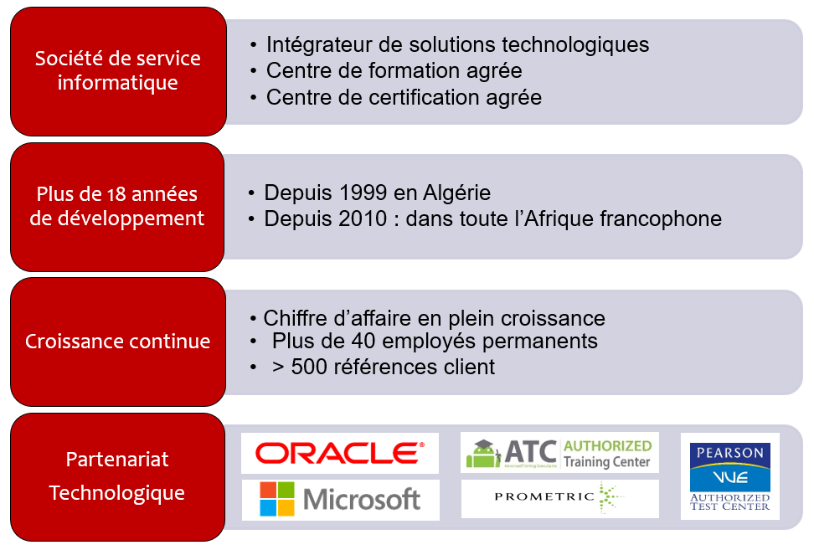

ITComp en chiffre
- Plus de 18 années de développement,
- 45 employés confirmés,
- Plus de 500 Références Clients toutes activités confondues.
- 15% d’évolution en chiffre d’affaire annuel.

Niveau de partenariat D’ITCOMP avec les éditeurs
- Niveau de partenariat avec Oracle :
  - ITComp® est un partenaire Oracle de niveau GOLD.
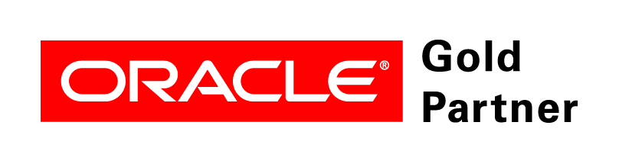

  - ITComp® est l’UNIQUE centre de formation officiel « ORACLE UNIVERSITY » et fournisseur exclusif de ressources Oracle Université en Algérie.


  - ITComp® est le seul partenaire en Algérie détenant la spécialisation « Oracle Database ». Elle détient aussi plusieurs accréditations techniques notamment « oracle application grid », « Oracle Database security » et « Oracle Database Performance Tunning».

- Niveau de partenariat avec Microsoft :
  - ITComp® est un partenaire Microsoft de niveau SILVER sur les domaines (APPLICATION DEVELOPMENT, DATACENTER ET LEARNING)
  - ITComp® est un Centre de formation Microsoft agree MCPLS (Microsoft Certified Partner for Learning solution).
- Concernant l’activité de certification :
  - ITComp® est l’UNIQUE centre de certification officiel PROMETRIC en Algérie,
  - ITComp® est Un centre de certification officiel PearsonVue,
  - ITComp® est Un centre de certification officiel CertiPort.
- Autres accréditations :
  - ITComp® est Un centre de formation professionnelle agréé par l’état, sous le numéro d’enregistrement 3856.
  - ITComp est l’UNIQUE centre de formation Android (ATC : ANDROID TRANING CENTER) agrée en Algérie.

ITComp : un vivier de compétences

Organigramme D’ITComp

- Responsables hiérarchiques :

  - BACHIR MIHOUBI : Directeur Général
  - LAZHAR GUENDOUZ : Directeur Commercial
  - RACHID KACI : Directeur Technique

Domaine d’expertise

Technologie Microsoft
Domaine d’expertise | Expertise certifiée
Windows Server | - Configuration, administration et dépannage des serveurs Windows  - Haute disponibilité (Clustering)  - Virtualisation (Hyper-V)
System Center | - SCCM, SCOM, SCSM, SCDPM, SCVMM
Collaboration | - Exchange Server  - SharePoint Server  - Skype for business  - Project Server
Développement | - Développement Web / Desktop (.NET)  - Développement mobile
Base de données | - SQL Server
Business intelligence | - SQL Server analysis services, Power Pivot
Cloud | - Microsoft Azure

Technologie Oracle
Domaine d’expertise | Expertise certifiée
Oracle DATABASE | - Configuration, administration et dépannage des bases de données,  - Haute disponibilité (RAC, DATAGUARD, STREAMS, Golden Gate),  - DATAWAREHOUSE, OLAP, DATAMINING,  - Configuration avancée (TUNNING, SECURITY, GRID, OPS center …)
Business Intelligence | - OBIEE  - HYPERION  - BIP
Fusion Middleware | - Serveurs d’application (WEBLOGIC, IAS)  - SOA  - Java, J2EE, ADF  - FORMS, REPORTS
Virtualisation & OS | - Linux, Unix / SUN Solaris  - OVM - OPS center / VMware / Virtual Box
APPS | - E-business Suite

Métiers D’ITComp
Les métiers d’ITComp sont :
- Cursus de formation Éditeurs
- Cursus de formation spécifiques
- Cursus de formation Métier

- Conception de solutions technologiques
- Développements spécifiques
- Intégration des plateformes

- Audit / définition des besoins
- Réalisation de cahiers des charges
- Gestion et pilotage de projet

- Mise à disposition des consultants
- Support technique
- Supervision & Surveillance

ITComp, votre partenaire
ITComp est :
- Une société de service informatique à forte valeur ajoutée,
- Un engagement Fort clé de sa réussite,
- Des ambitions à la hauteur de ses capacités,
- Des compétences techniques disponibles, prouvées et certifiées,
- Une méthodologie efficace de gestion de projets,
- Une relation de partenariat durable avec ses clients.

Présentation du sujet
ITComp® est engagée dans plusieurs projets de développement et d’intégration de systèmes d’informations. Ces derniers nécessitent l’élaboration de manuels d’utilisation et d’administration pour leur exploitation.
Le travail demandé est la conception et mise en place d’une application de gestion et de génération de la documentation des systèmes et applications développés au sein de la société (Manuels d’utilisation et /ou d’administration).
L’application doit permettre de :
- Générer la documentation de plusieurs applications,
- Permettre de travailler en collaboration sur cette documentation,
- Prendre des imprimes écran sur l’application ou le système à documenter,
- Effectuer des modifications sur les images prises en ajoutant des commentaires (textes, formes, …etc.),
- Attacher des textes explicatifs aux images prises,
- Enregistrer les informations de chaque projet avec les données liées : applications, images, équipes de projet (collaborateur/utilisateur), textes explicatifs des images dans une base de données.
- Exporter la documentation vers le format PDF (WORD dans la mesure du possible).

Problématique
En tant que société de services informatiques leader dans le marché algérien, ITComp® travaille en continuité sur des projets de développement et d’intégration avec des clients de taille tels que les ministères, les groupements pétroliers, les grandes écoles, …etc.
Chacun de ces clients exige à la livraison des systèmes développés un ensemble de documents (livrables) tels que : les documents de spécifications, les manuels d’utilisation et d’administration, les documents d’architecture et bien d’autres.
Pour élaborer l’ensemble de ces documents, les développeurs ou les intégrateurs doivent arrêter leurs tâches et travailler sur la documentation ce qui consomme un temps important surtout que cette tâche n’est pas appréciée par ces derniers.
Aussi, il faut noter que les manuels d’utilisation et/ou d’administration représentent les livrables qui prennent le plus de temps à rédiger, même si leur élaboration est semblable entre les différents systèmes et consiste à expliquer les fonctionnalités de ces derniers par des images et des commentaires explicatifs ; afin que les utilisateurs puissent manipuler ces systèmes correctement.

Objectifs
Dans le but de réduire le temps pris par l'élaboration des différents livrables des systèmes développés par ITComp®, en particulier les manuels d'utilisations et d'administration, surtout que leur génération est semblable entre les différents systèmes. La direction technique de la société a décidé d’automatiser au maximum cette tâche en développant une application permettant de :
- Créer des projets à documenter,
- Paramétrer les projets à documenter (Création des différentes applications ou modules à documenter),
- Gérer les collaborateurs principaux et les collaborateurs de chaque projet,
- Générer la documentation :
  - Prise des imprimes écran d’une manière automatique en survolant le système à documenter et prise d’image pour chaque clic de souris,
  - Enregistrement des images prises dans une base de données,
  - Enregistrement des commentaires et des notes explicatifs de chaque image.
  - Exportation des images et des notes explicatives sous format Word et/ou Pdf selon le modèle de manuel utilisé par la société.

Présentation d’UML

Définition
UML est l’acronyme anglais pour « Unified Modeling Language ». On le traduit par « Langage de modélisation unifié ». La notation UML est un langage visuel constitué d’un ensemble de schémas, appelés des diagrammes, qui donnent chacun une vision différente du projet à traiter. UML nous fournit donc des diagrammes pour représenter le logiciel à développer : son fonctionnement, sa mise en route, les actions susceptibles d’être effectuées par le logiciel, etc.

Historique
UML a des origines variées, et s’inspire d’un nombre considérable de propositions et de travaux antérieurs (comme par exemple les diagrammes d’état de Harel en 1987).
En effet, dès le début des années 1980, beaucoup d’idées ont foisonné concernant la programmation objet et ses différentes implémentations, les langages associés, etc. Pour cela, les auteurs ont rapidement eu l’idée d’utiliser des notations graphiques, afin de mieux expliquer les concepts sous-jacents.
Ce sont Grady Booch et Jim Rumbaugh qui ont pris l’initiative d’extraire le meilleur de toutes ces propositions (notamment Object Oriented Analysis and Design de Booh et OMT de James Rumbaugh) pour en faire une première proposition d’unification, en 1995 : ils l’ont logiquement nommée Unified Method.
Peu de temps après, ils sont rejoints par Ivar Jacobson, le créateur d’une autre méthode, OOSE. Ils renomment alors leur projet « UML », pour Unified Modeling Language.

Quelques dates importantes
Le tableau suivant liste les dates les plus importantes de l’évolution de la méthodologie OMT et du langage UML.
Date | Événement
1995 | Unified Method par Booch et Rumbaugh (OOAD et OMT)
1996 | Intégration de OOSE, Jacobson devient le troisième compère
1997 | UML 1.1 est soumis et accepté par l’OMG pour standardisation
2003 | UML 2.0, refonte conséquente d’UML, est validé par l’OMG
2005 | UML 2.0 est officiellement publié
Tableau 1:Historique du langage UML

Les points forts
UML est un langage formel et normalisé
- Gain de précision
- Gage de stabilité
- Encourage l'utilisation d'outils
UML est un support de communication performant
- Il cadre l'analyse.
- Il facilite la compréhension de représentations abstraites complexes.
- Son caractère polyvalent et sa souplesse en font un langage universel.

Les diagrammes d’UML
UML définit 9 types de diagrammes dans deux catégories de vues, les vues statiques et les vues dynamiques.
- Vues statiques :
- Les diagrammes de cas d’utilisation décrivent le comportement et les fonctions d’un système du point de vue de l’utilisateur.
- Les diagrammes de classes décrivent la structure statique, les types et les relations des ensembles d’objets.
- Les diagrammes d’objets décrivent les objets d ’un système et leurs relations.
- Les diagrammes de composants décrivent les composants physiques et l’architecture interne d’un logiciel.
- Les diagrammes de déploiement décrivent la répartition des programmes exécutables sur les différents matériels.
- Vues dynamiques :
- Les diagrammes de collaboration décrivent les messages entre objets (liens et interactions).
- Les diagrammes d’états-transitions décrivent les différents états d’un objet.
- Les diagrammes d’activités décrivent les comportements d’une opération (en termes d’actions).
- Les diagrammes de séquence décrivent de manière temporelle les interactions entre objets et acteur.

Diagramme de cas d’utilisation

Définition
Un diagramme de cas d'utilisation capture le comportement d'un système, d'un sous-système, d'une classe ou d'un composant tel qu'un utilisateur extérieur le voit. Il scinde la fonctionnalité du système en unités cohérentes, les cas d'utilisation, ayant un sens pour les acteurs. Les cas d'utilisation permettent d'exprimer le besoin des utilisateurs d'un système, ils représentent donc une vision orientée utilisateur du besoin.
La figure suivante représente un exemple de diagramme de cas d’utilisation pour le passage d’une commande d’un système de vente par correspondance.
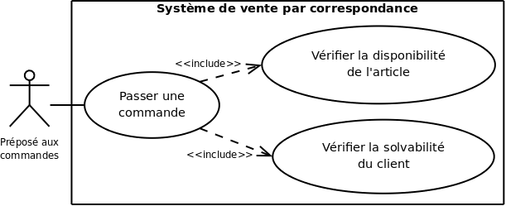
Figure 1:Example de diagramme de cas d'utilisation

Les composants du diagramme de cas d'utilisation
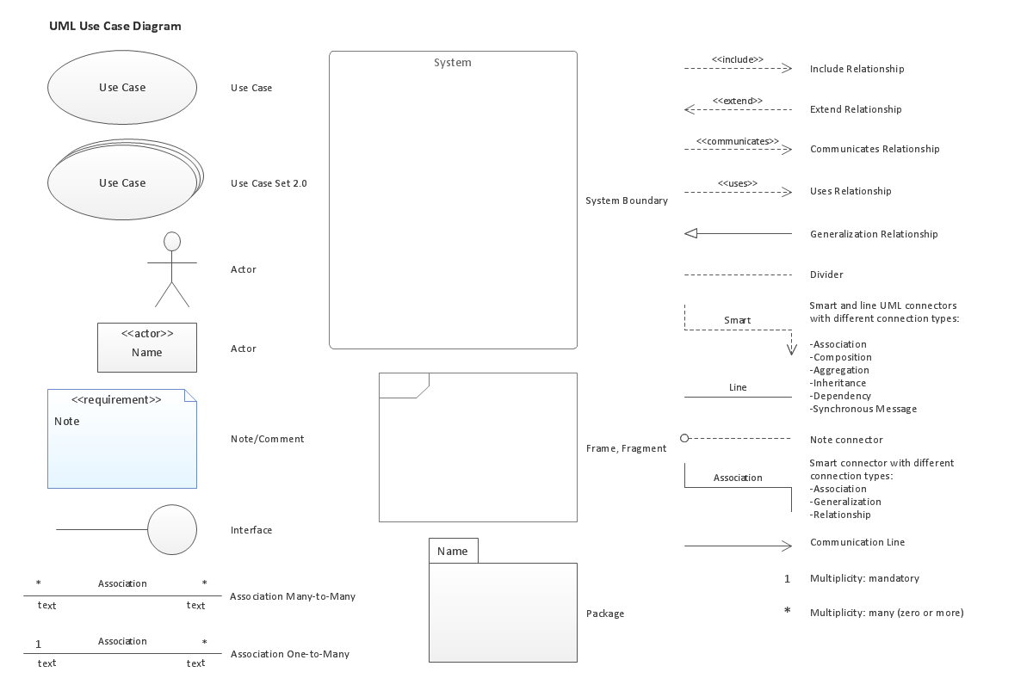
Figure 2: Les composants du diagramme de cas d'utilisation

Diagramme de classes

Définition
Le diagramme de classes est considéré comme le plus important de la modélisation orientée objet, il est le seul obligatoire lors d'une telle modélisation. Alors que le diagramme de cas d'utilisation montre un système du point de vue des acteurs, le diagramme de classes en montre la structure interne. Il permet de fournir une représentation abstraite des objets du système qui vont interagir pour réaliser les cas d'utilisation.
Le diagramme de classes modélise les concepts du domaine d'application ainsi que les concepts internes créés de toutes pièces dans le cadre de l'implémentation d'une application.
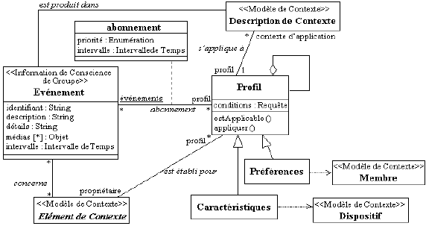
Figure 3: Exemple de diagramme de classe

Les composants du diagramme de classe
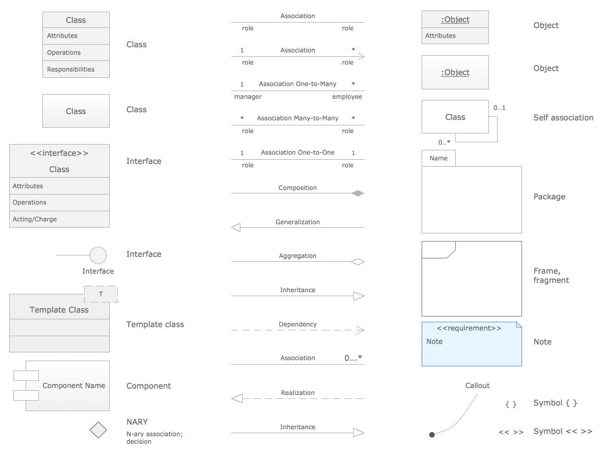
Figure 4: Les composants du diagramme de classe

Diagramme d’activité

Définition
Un diagramme d'activités permet de mettre l'accent sur les traitements. Il est donc particulièrement adapté à la modélisation du cheminement de flots de contrôle et de flots de données. Il permet ainsi de représenter graphiquement le comportement d'une méthode ou le déroulement d'un cas d'utilisation.
La figure suivante montre un exemple de diagramme d’activité pour une opération de retrait ou de dépôt d’argent d’un GAB.
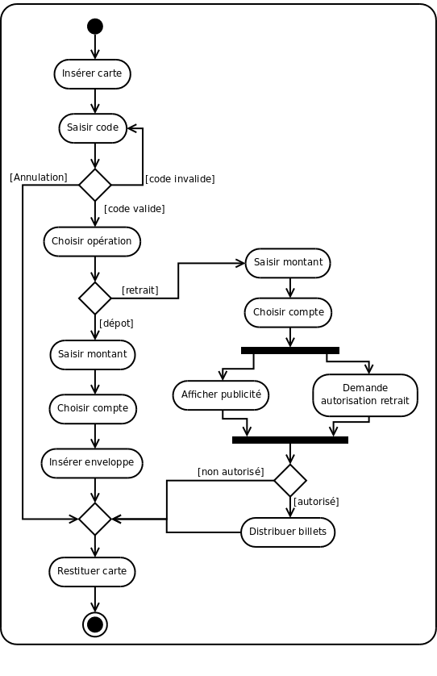
Figure 5: Exemple de diagramme d'activité

Les composants du diagramme d'activité
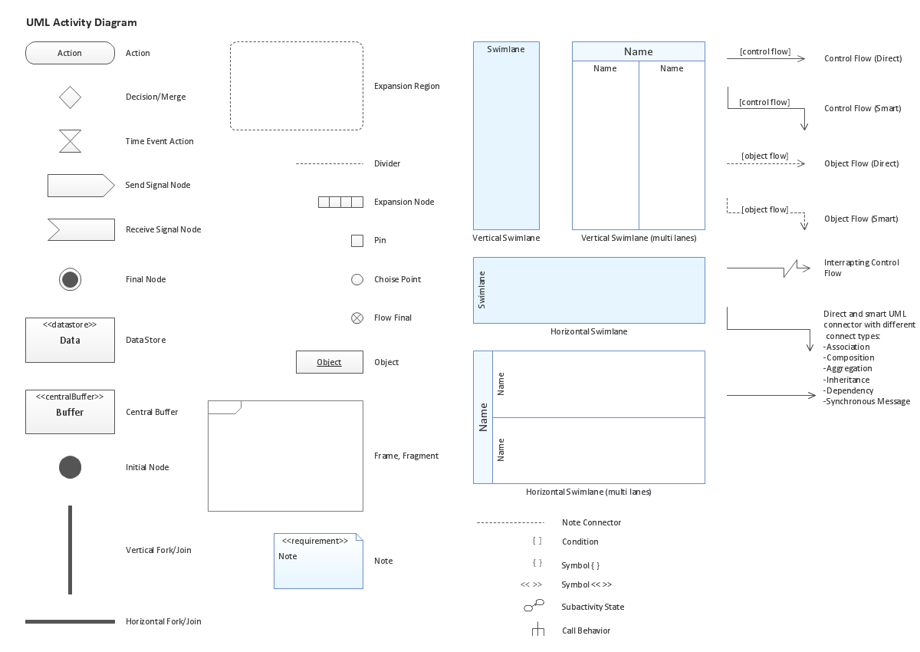
Figure 6: Les composants d'un diagramme d'activité

Diagramme de séquence

Définition
Le diagramme de séquence est un diagramme d'interaction mettant l'accent sur la chronologie de l'envoi des messages. Les diagrammes d'interaction permettent d'établir un lien entre les diagrammes de cas d'utilisation et les diagrammes de classes ; ils montrent comment les objets communiquent pour réaliser une certaine fonctionnalité.
Exemple :
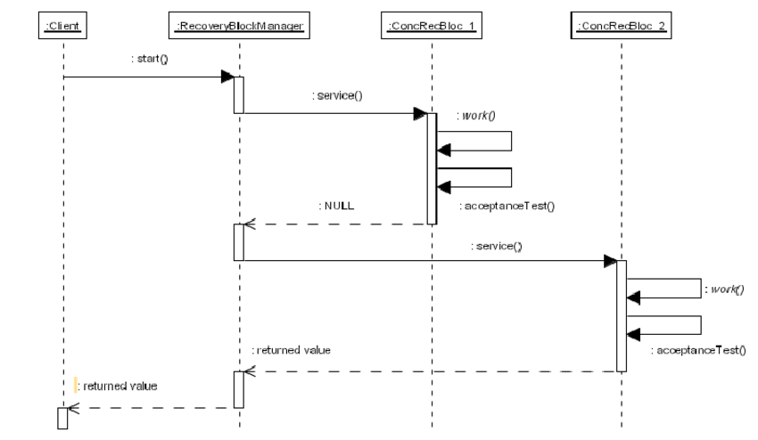
Figure 7:Example de diagramme de séquence

Les composants du diagramme de séquence
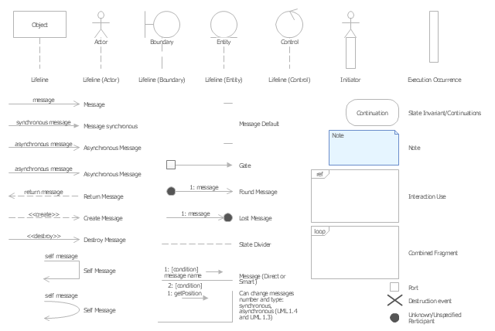
Figure 8: Les composants d'un diagramme de séquence

Chapitre 2
Etude de l’existant

Introduction
La phase d'analyse de l'existant et des besoins est une phase essentielle qui précède la réalisation d’un système d’information. Elle doit aboutir à des spécifications générales qui décrivent en langage naturel les données manipulées, et les traitements à effectuer sur ces données.
Cette phase d’analyse comprend trois majeures parties :
- La première consiste à recueillir les informations ; elle est réalisée à partir :
  - De documents existants
  - Interviews et entretiens avec les futurs utilisateurs métier
  - Analyse de systèmes existants ou de système pouvant interagir avec celui à développer
- La seconde consiste à analyser, classer et donner une vue synthétique de l'ensemble des informations collectées par domaine fonctionnel, en tenant des différentes parties prenantes du système.
- La troisième consiste à définir une modélisation de haut niveau des données et des traitements
Afin de formaliser tous les résultats de cette analyse j’ai utilisé la méthode de notation UML et ses différents diagrammes de la phase analyse tels que :
- Les diagrammes de cas d’utilisation,
- Les diagrammes d’activités,
- Les diagrammes de séquences.

Parties prenantes du système
Le tableau suivant décrit les différents acteurs du système avec leurs procédures.
Rôle métier | Procédures
Admin | - Création des utilisateurs.  - Suppression des utilisateurs.  - Création des projets.  - Suppression des projets.
Collaborateur principal | - Modification des projets.  - Création des applications à documenter  - Génération de la documentation
Collaborateur | - Génération de la documentation
Tableau 2:Parties prenantes du système

Etude des documents

Document « Fiche de projet »
  - Désignation : Fiche du projet.
  - La nature : interne/externe.
  - Rôle : cette fiche contient les informations du projet.
  - Nombre d'exemplaire :1.
N | Désignation | Type | Taille | Utilisation | Observation
1 | Intitulé du projet | A | 10 | Pu
2 | Nom du client | A | 30 | Pu
3 | Cadre d’obtention du projet | A | 30 | Pu
4 | Période de réalisation | D | 12 | Pu | JJ/MM/AA+MM
5 | Technologies mises en œuvre | A | 50 | Pu
6 | Contexte du projet | A | 1000 | Pu
7 | Problématique / besoins | A | 1000 | Pu
8 | Solution proposée | A | 1000 | Pu
9 | Étapes du projet | A | 1000 | Pu
10 | Bénéfices client | A | 1000 | Pu
Tableau 3: Document "Fiche de projet"

Document « Manuel d'utilisation d'une application »
  - Désignation : Manuel d'utilisation d'une application.
  - La nature : interne/externe.
  - Rôle : Ce document contient la documentation du système ou de l’application développée.
  - Nombre d'exemplaire :1.
N | Désignation | Type | Taille | Utilisation | Observation
1 | Nom de l'application | A | 30 | Pu
2 | Description de l'application | A | 1000 | Pu
3 | Titre de l'image | A | 30 | Pu
4 | Texte descriptif de l'image (Haut) | A | 1000 | Pu
5 | Texte descriptive de l'image (Bas) | A | 100 | Pu
6 | L'image | A | 1000 | Pu

Tableau 4:Document "Manuel d'utilisation"

Diagrammes de cas d’utilisation

Diagramme global
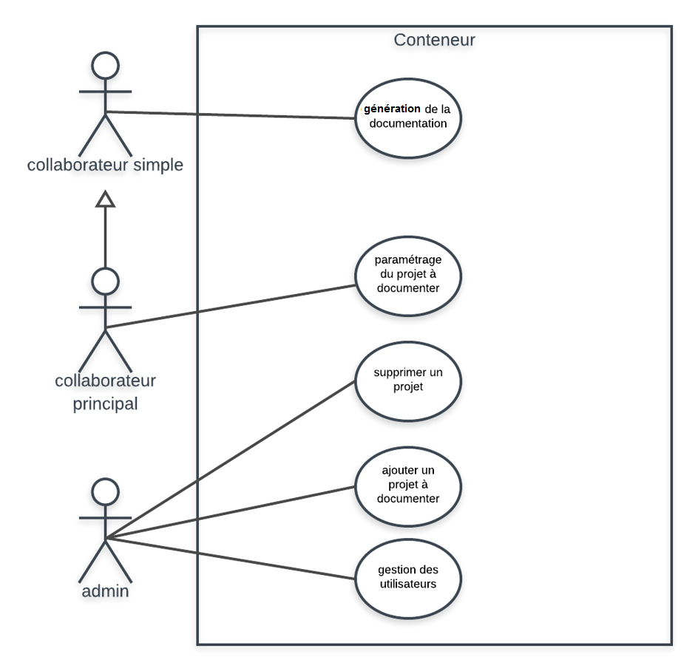
Figure 9:Initial diagramme du cas d'utilisation

Diagramme de cas d'utilisation de l'acteur Admin
Le diagramme d’utilisation suivant résume les procédures assurées par l’acteur Admin :
  - Création des utilisateurs.
  - Suppression des utilisateurs.
  - Création des projets.
  - Suppression des projets.
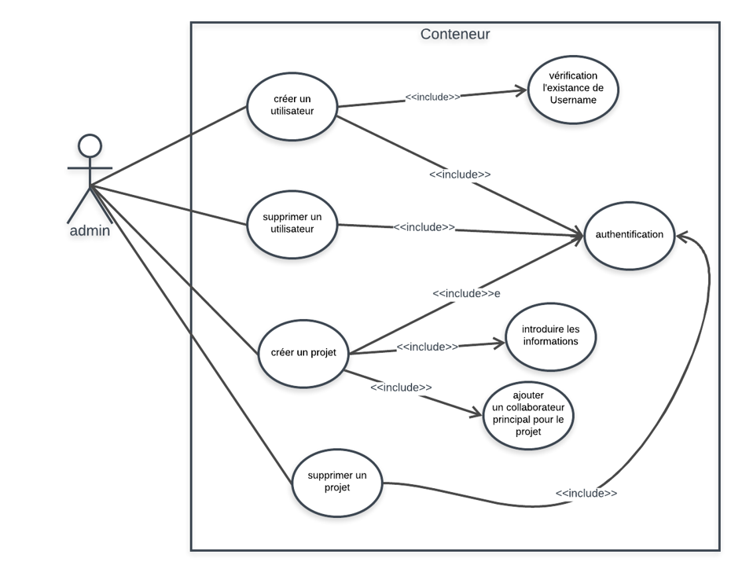
Figure 10:diagramme des cas d'utilisations de l'admin
Tableau 5:Table de description du cas d'utilisation "Créer un utilisateur"
Cas d'utilisation | Détails
Nom du cas d'utilisation | Ajouter un utilisateur
Description | L'admin ajoute des utilisateurs dans le système pour pouvoir l’utiliser
Acteurs | Admin
Evénement déclencheur | L'admin décide d'ajouter des utilisateurs.
Scénario de base | - L'admin lance l'application.  - L'admin s'authentifie.  - L'admin sélectionne l'onglet ajouter des utilisateurs  - L'admin saisie les informations de l'utilisateur (user Name + mot de passe)  - L'admin appuie sur le bouton ajouter.
Préconditions | Le nom de l'utilisateur doit être unique.
Tableau 6: Table de description du cas d'utilisation "Supprimer un utilisateur"
Cas d'utilisation | Détails
Nom du cas d'utilisation | Supprimer un utilisateur
Description | L'admin supprime un utilisateur de système
Acteurs | L'admin
Evénement déclencheur | L'admin décide de supprimer des utilisateurs.
Scénario de base | - L'admin lance l'application  - L'admin s'authentifie  - L'admin sélectionne l'onglet supprimer des utilisateurs  - L'admin sélectionne un utilisateur à supprimer  - L'admin appuie sur le bouton supprimer
Préconditions | L'utilisateur supprimé ne doit pas être le seul collaborateur dans un projet

Tableau 7: Table de description du cas d'utilisation "Créer un projet"
Cas d'utilisation | Détails
Nom du cas d'utilisation | Créer un projet
Description | L'admin ajoute un projet avec ces collaborateurs principaux dans le système
Acteurs | Admin
Evénement déclencheur | L'admin décide d'ajouté un projet dans le système
Scénario de base | - L'admin lance l'application  - L'admin s'authentifie  - L'admin sélectionne l'onglet Ajouter des projets  - L'admin saisie les informations du projet  - L'admin sélectionne des collaborateurs principaux parmi la liste des utilisateurs  - L'admin appuie sur le bouton Ajouter
Préconditions | Le nom du projet doit être unique
Tableau 8: Table de description du cas d'utilisation "Supprimer un projet"
Cas d'utilisation | Détails
Nom du cas d'utilisation | Supprimer un projet
Description | L'admin supprime un projet du système
Acteurs | Admin
Evénement déclencheur | L'admin décide de supprimer un projet du système
Scénario de base | 1-l'admin lance l'application  2-l'admin s'authentifie  3-l'admin sélectionne l'onglet supprimer les projets  4-l'admin sélectionne un projet à supprimer  5-l'admin appuie sur le bouton supprimer
Préconditions | /

Diagramme de cas d'utilisation du collaborateur principal
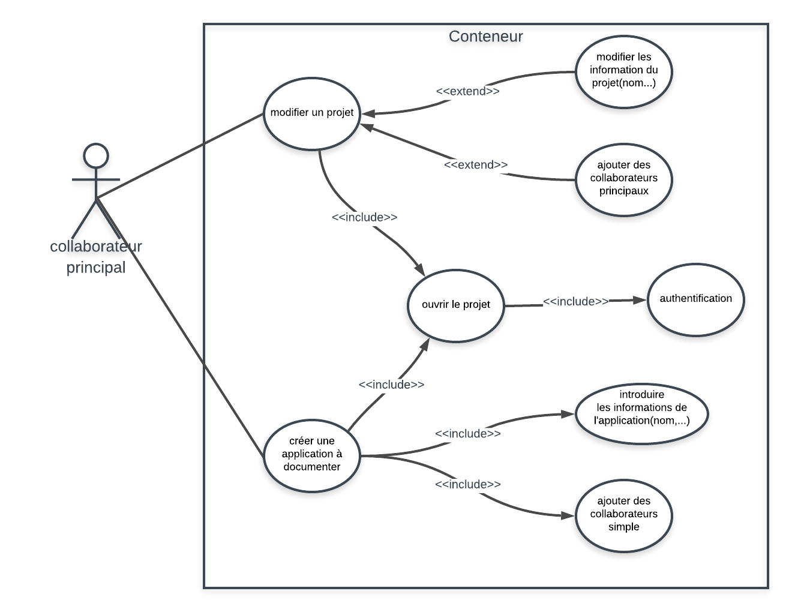
Figure 11:diagramme des cas d'utilisations du collaborateur principal
Tableau 9: Table de description du cas d'utilisation "modifier un projet"
Cas d'utilisation | Détails
Nom du cas d'utilisation | Modifier un projet
Description | Le collaborateur principal modifie les informations (nom projet, …) + ajouter des collaborateurs principaux pour le projet
Acteurs | Le collaborateur principal
Evénement déclencheur | Le collaborateur principal décide de modifier les informations d’un projet pour répondre à un changement effectué en commun accord avec le client
Scénario de base | - Le collaborateur principal lance l'application  - Le collaborateur principal s'authentifie  - Le collaborateur principal sélectionne l'onglet modifier les projets  - Le collaborateur principal sélectionne un projet à modifier  - Le collaborateur principal modifie les informations du projet  - Le collaborateur principal ajoute des collaborateurs principaux pour le projet  - Le collaborateur principal appuie sur le bouton sauvegarder
Préconditions | Le nom du nouveau projet doit être unique
Tableau 10:Table de description du cas d'utilisation "Créer une application"
Cas d'utilisation | Détails
Nom du cas d'utilisation | Créer une application
Description | Le collaborateur principal crée une application avec ses collaborateurs simples
Acteurs | Le collaborateur principal
Evénement déclencheur | Le collaborateur principal créée une application dans un projet pour répondre à un besoin client.
Scénario de base | - Le collaborateur principal lance l'application  - Le collaborateur principal s'authentifie  - Le collaborateur principal sélectionne l'onglet ajouter des applications  - Le collaborateur principal sélectionne un projet  - Le collaborateur principal saisie les informations de l’application (nom + description)  - Le collaborateur principal sélectionne des collaborateurs simples pour l'application parmi la liste des utilisateurs  - Le collaborateur principal appuie sur le bouton Ajouter
Préconditions | Le nom de l'application doit être unique

Les diagrammes des cas d'utilisations du collaborateur simple
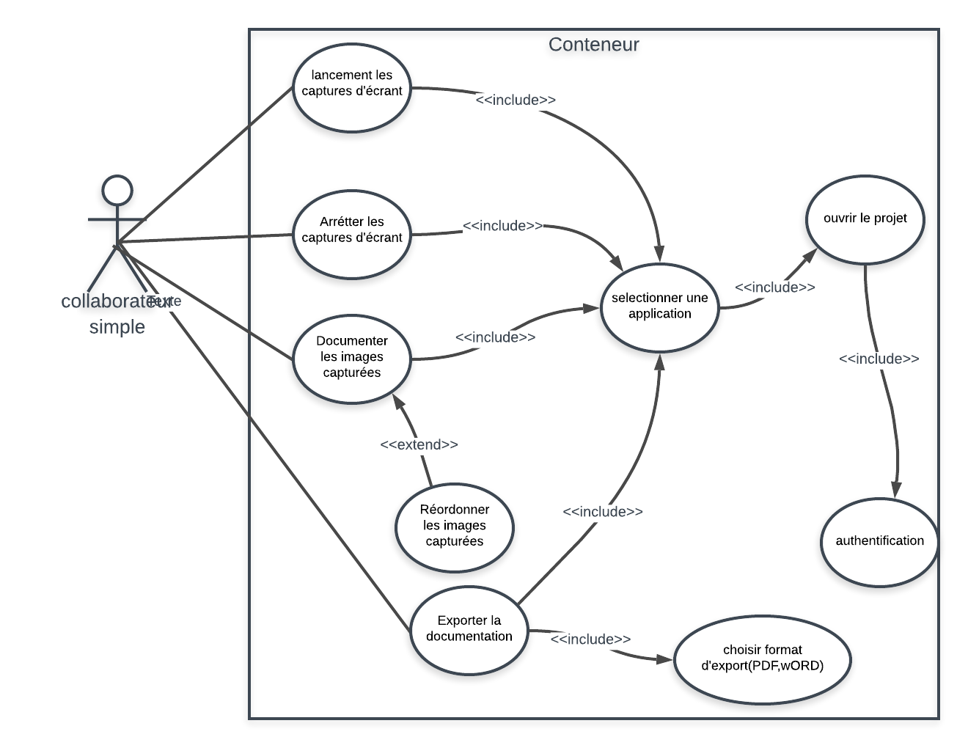
Figure 12:diagramme des cas d'utilisations du collaborateur simple

Tableau 11:Table de description du cas d'utilisation "Génération de la documentation"
Cas d'utilisation | Détails
Nom du cas d'utilisation | Génération de la documentation
Description | Le collaborateur simple génère une documentation pour une application avec ces images + image description
Acteurs | Le collaborateur simple
Evénement déclencheur | Après finalisation du développement d’une application, le collaborateur simple génère la documentation correspondante à celle-ci afin de préparer le livrable « Manuel d’utilisation » du client.
Scénario de base | - Le collaborateur simple lance l'application  - Le collaborateur simple s'authentifie  - Le collaborateur simple sélectionne l'onglet générer une documentation  - Le collaborateur simple sélectionne une application  - Le collaborateur simple appui sur générer  - Une interface de la génération s'affiche  - Le collaborateur simple appui sur le Button record  - Le système enregistre une image après chaque clique dans le répertoire Home/ (nom du projet + nom de l'application)  - Le collaborateur simple appuie sur stop  - Le système importe les images du répertoire dans une liste sur interface générer  - Le collaborateur simple appui sur le bouton publier la documentation.
Préconditions | /

Tableau 12: Table de description du cas d'utilisation "modifier une documentation"
Cas d'utilisation | Détails
Nom du cas d'utilisation | Modifier une documentation
Description | Le collaborateur simple modifie une documentation d'une application (titre de l'image + description de l'image + modification de l'image)
Acteurs | Le collaborateur simple
Evénement déclencheur | Le collaborateur simple décide de modifier la documentation d’une application pour continuer la préparation du livrable ou pour répondre à un changement dans l’application.
Scénario de base | - Le collaborateur simple lance l'application  - Le collaborateur simple s'authentifie  - Le collaborateur simple sélectionne l'onglet générer une documentation  - Le collaborateur simple sélectionne une application  - Le collaborateur simple appui sur générer  - Une interface de la génération s'affiche  - Le système importe la documentation et affiches les images + image titre+ image description sur l'interface de la génération  - Le collaborateur simple modifie l'image (ajouter du texte sur l'image + ajouter des formats sur l'image + ajouter du texte descriptif pour chaque image)  - Le collaborateur simple appuie sur le bouton publier la documentation.
Préconditions | Titre de l'image doit être unique

Tableau 13: Table de description du cas d'utilisation "supprimer une image d'une documentation"
Cas d'utilisation | Détails
Nom du cas d'utilisation | Supprimer une image d'une documentation
Description | Le collaborateur simple supprime une image d'une documentation avec son texte descriptive
Acteurs | Le collaborateur simple
Evénement déclencheur | Le collaborateur simple décide de supprimer une image d'une documentation dans l’application pour continuer la préparation du livrable ou pour répondre à un changement dans l’application.
Scénario de base | - Le collaborateur simple lance l'application  - Le collaborateur simple s'authentifie  - Le collaborateur simple sélectionne l'onglet générer une documentation  - Le collaborateur simple sélectionne une application  - Le collaborateur simple appui sur générer  - Une interface de la génération s'affiche  - Le système importe la documentation et affiches les images + image titre+ image description sur l'interface de la génération  - Le collaborateur simple sélectionne une image à supprimer  - Le collaborateur simple appui sur supprimer
Préconditions | /

Tableau 14: Table de description du cas d'utilisation "exporter la documentation final"
Cas d'utilisation | Détaille
Nom du cas d'utilisation | Exporter la documentation final
Description | Le collaborateur simple export la documentation finale sous forme DOCX
Acteurs | Le collaborateur simple
Evénement déclencheur | Le collaborateur simple d'exporter la documentation finale sous forme DOCX
Scénario de base | - Le collaborateur simple lance l'application.  - Le collaborateur simple s'authentifie.  - Le collaborateur simple sélectionne l'onglet exporter la documentation finale  - Le collaborateur simple sélectionne une application  - Le collaborateur simple choisie les champs à afficher dans le fichier final  - Le collaborateur simple saisie le nom du fichier exporter  - Le collaborateur simple appui sur générer
Préconditions | /

Les différents diagrammes d’activité du système
Afin de compléter notre première modélisation des besoins utilisateurs avec les diagrammes de cas d’utilisation illustré ci-dessus, dans cette partie nous allons présenter les différents diagrammes d’activité pour donner une meilleure analyse sur le déroulement de chaque cas d’utilisation.

Authentification
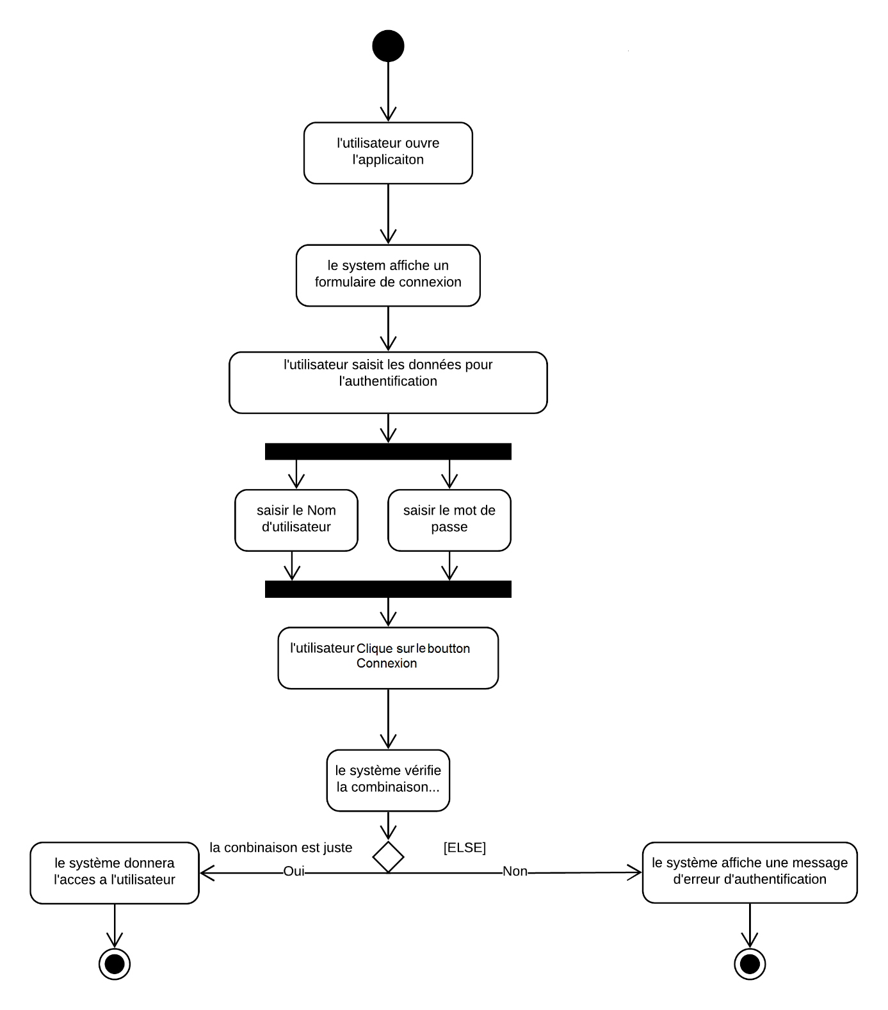
Figure 14:Diagramme d'activité "Authentification"

La gestion des utilisateurs

Ajouter un utilisateur
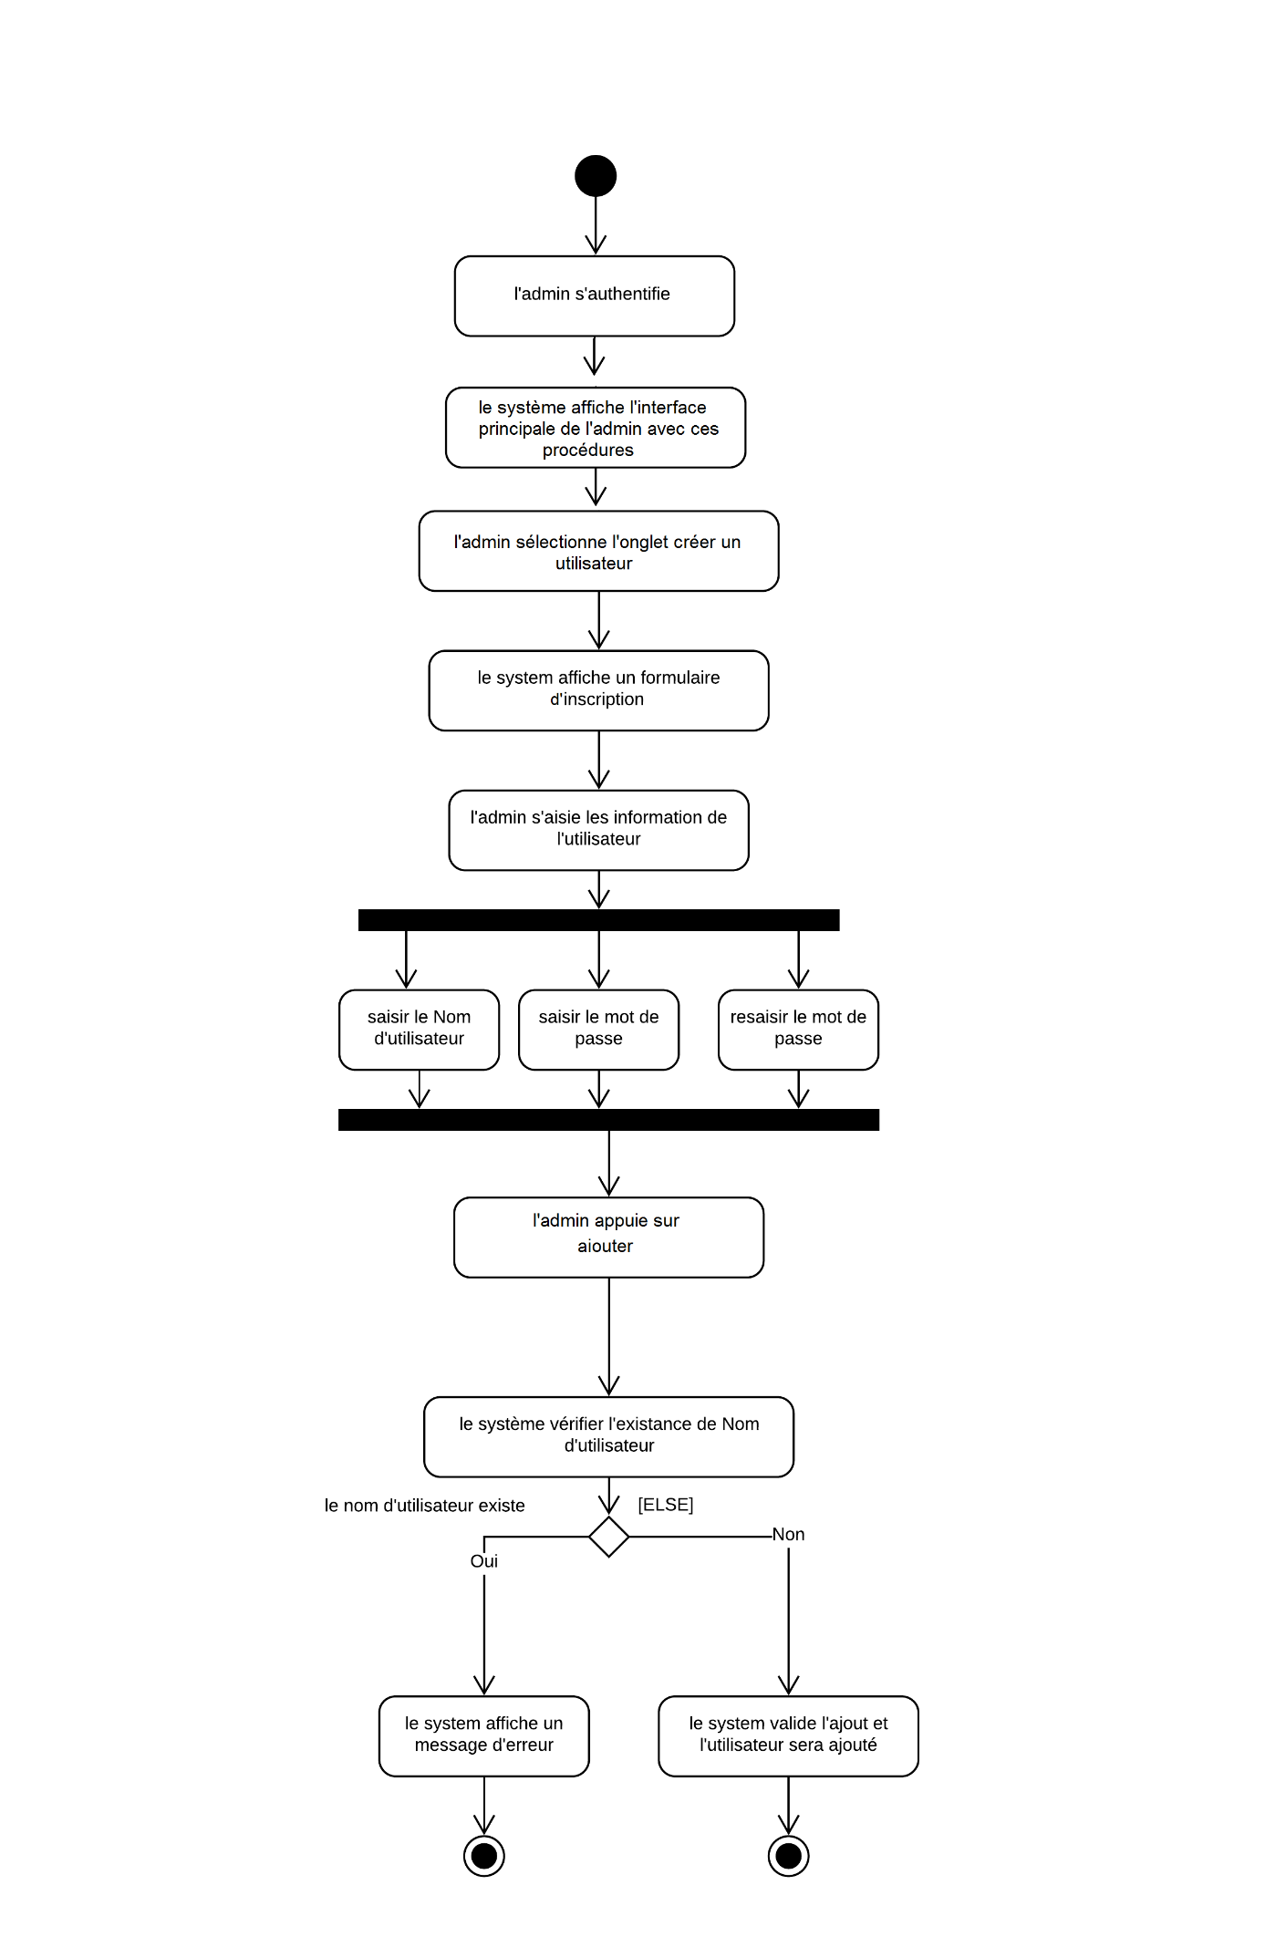
Figure 15:diagramme d'activité "Ajouter un utilisateur"

Supprimer un utilisateur
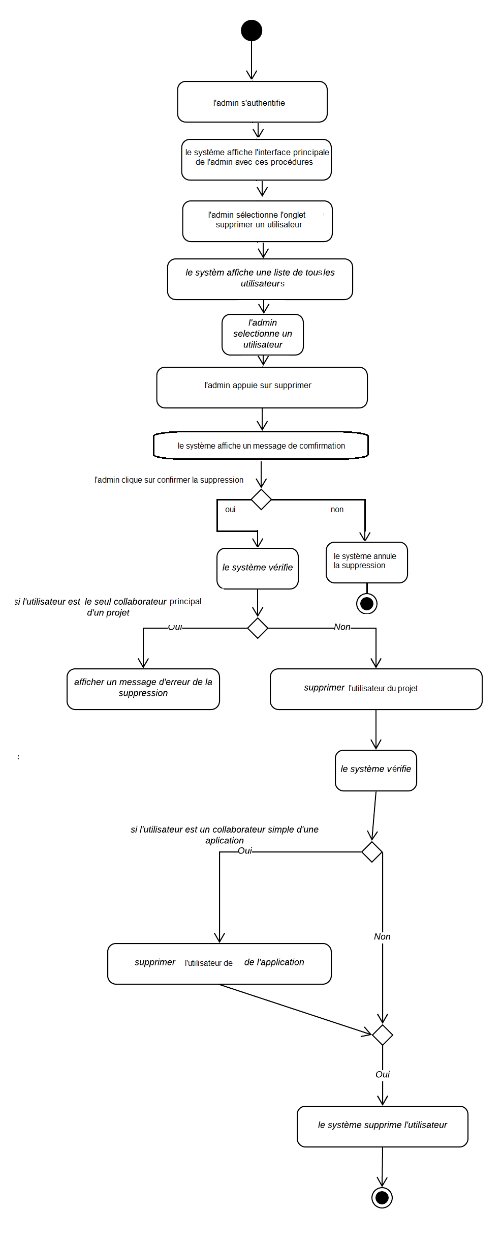
Figure 16 : Diagramme d'activité "Supprimer un utilisateur"

La gestion du projet

Créer un projet
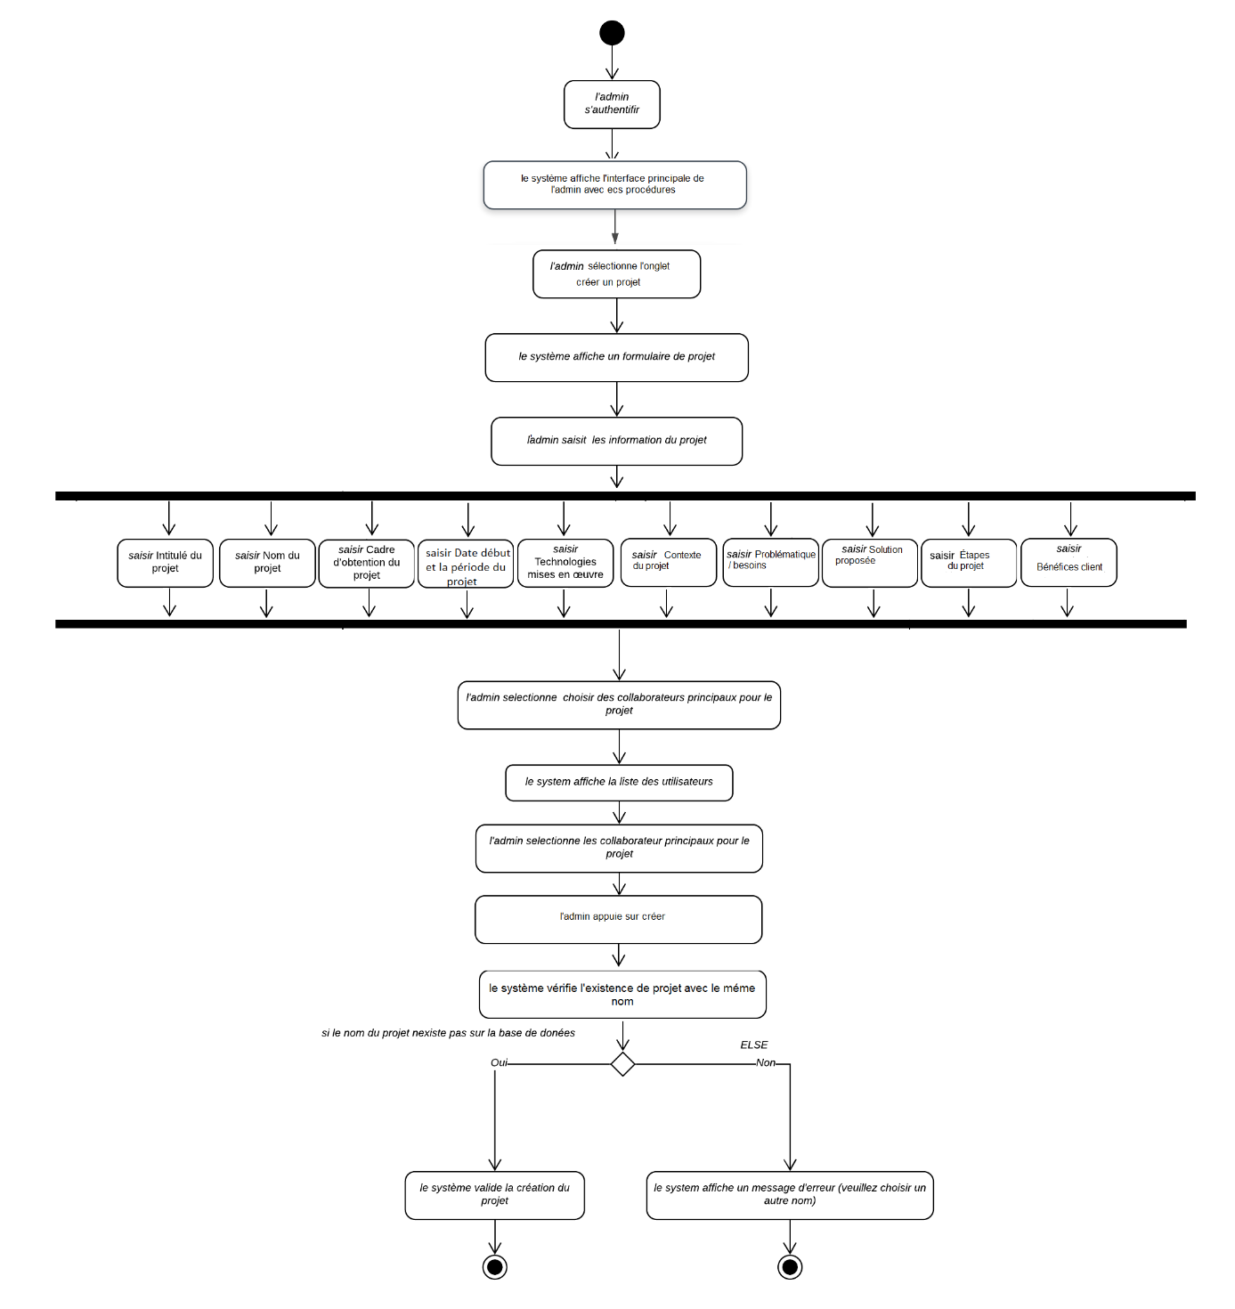
Figure 17: Diagramme d'activité "Créer un projet"

Supprimer un projet
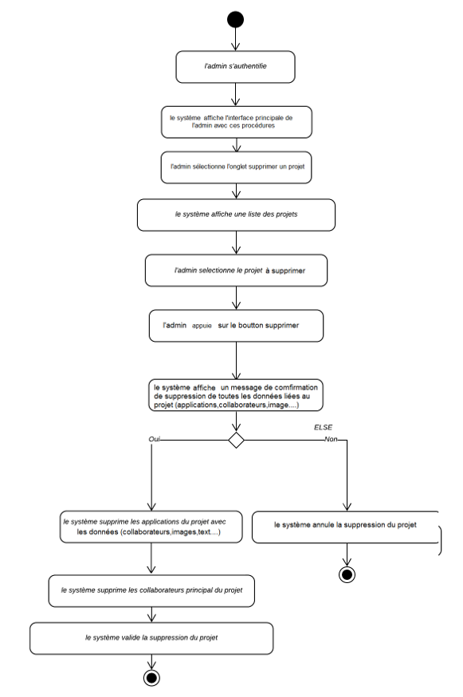
Figure 18: Diagramme d'activité "Supprimer un projet"

Paramétrage du projet à documenter

Modifier les informations du projet
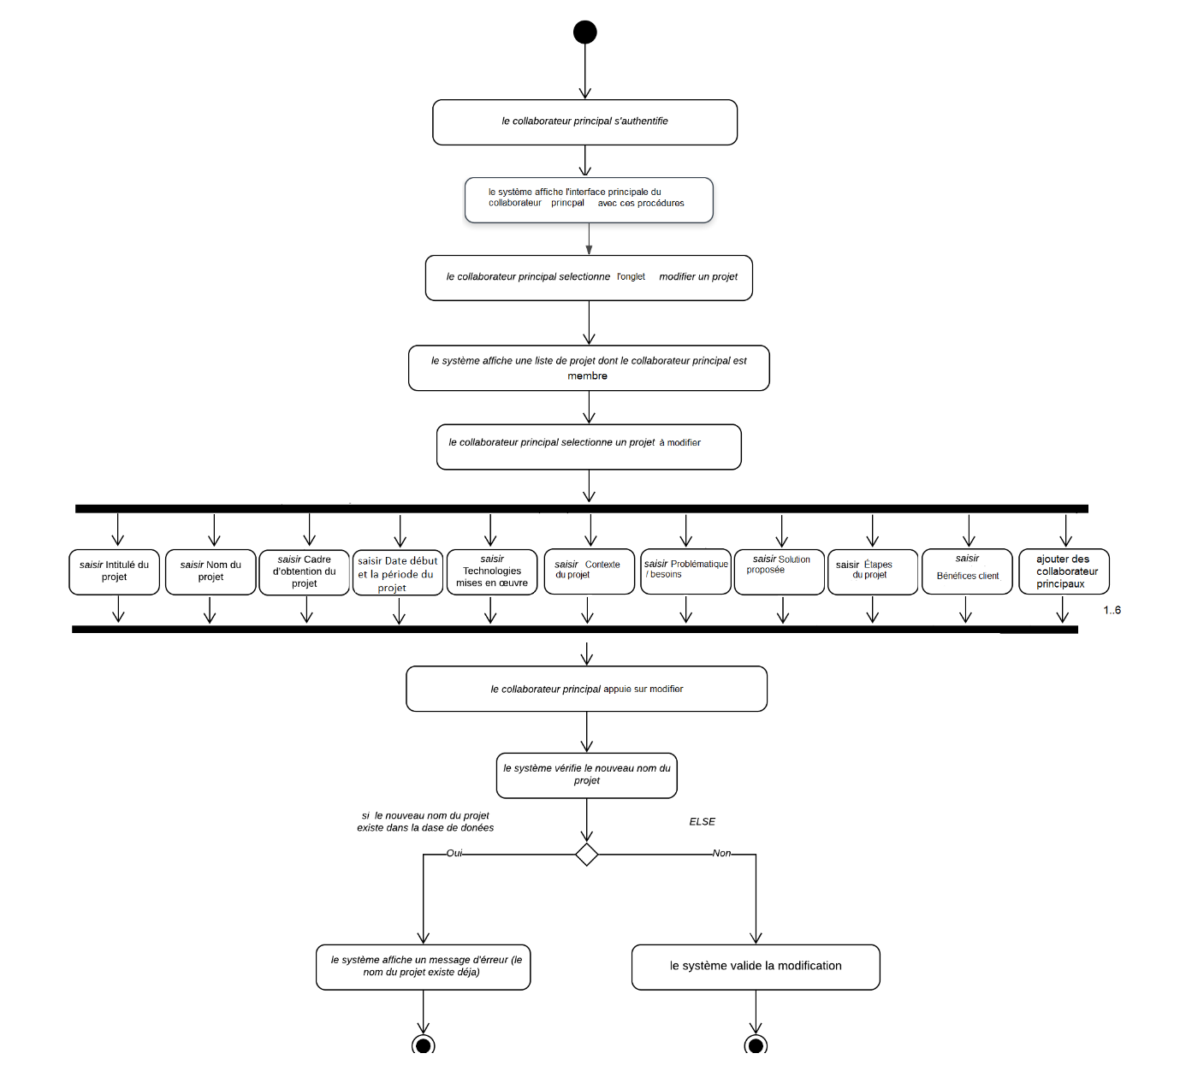
Figure 19: Diagramme d'activité "modifier les informations du projet"

Créer une application à documenter
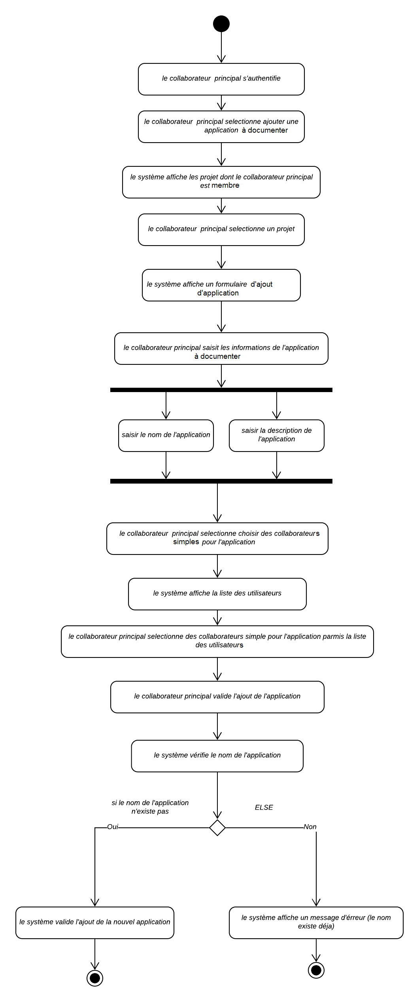
Figure 20:diagramme d'activité "Créer une application à documenter"

Génération de la documentation

Créer une documentation
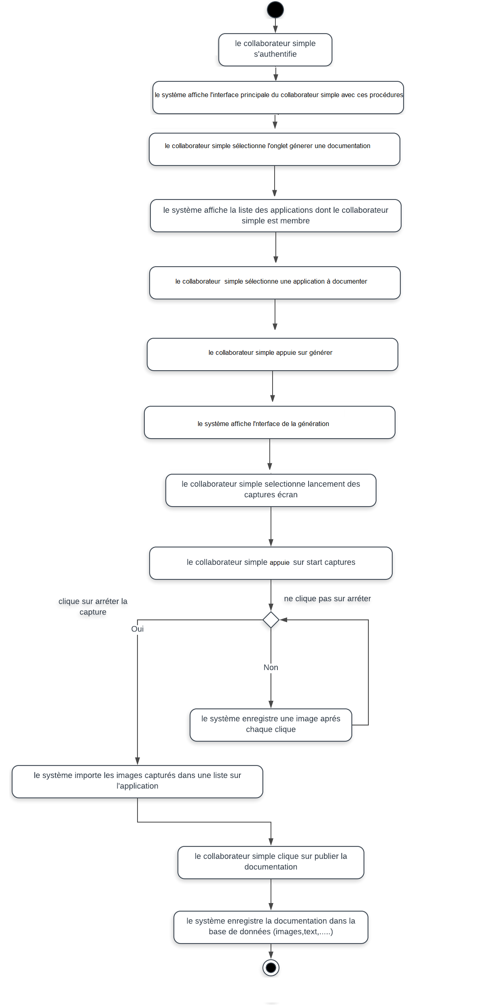
Figure 21:diagramme d'activité "créer une documentation"

Modifier la documentation
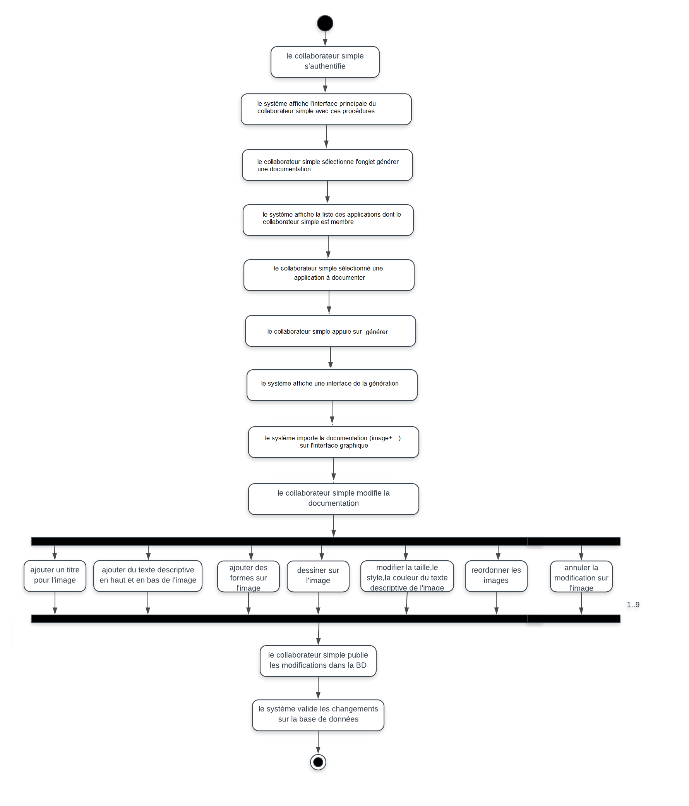
Figure 22:diagramme d'activité "Modifier la documentation"

Supprimer une image de la documentation
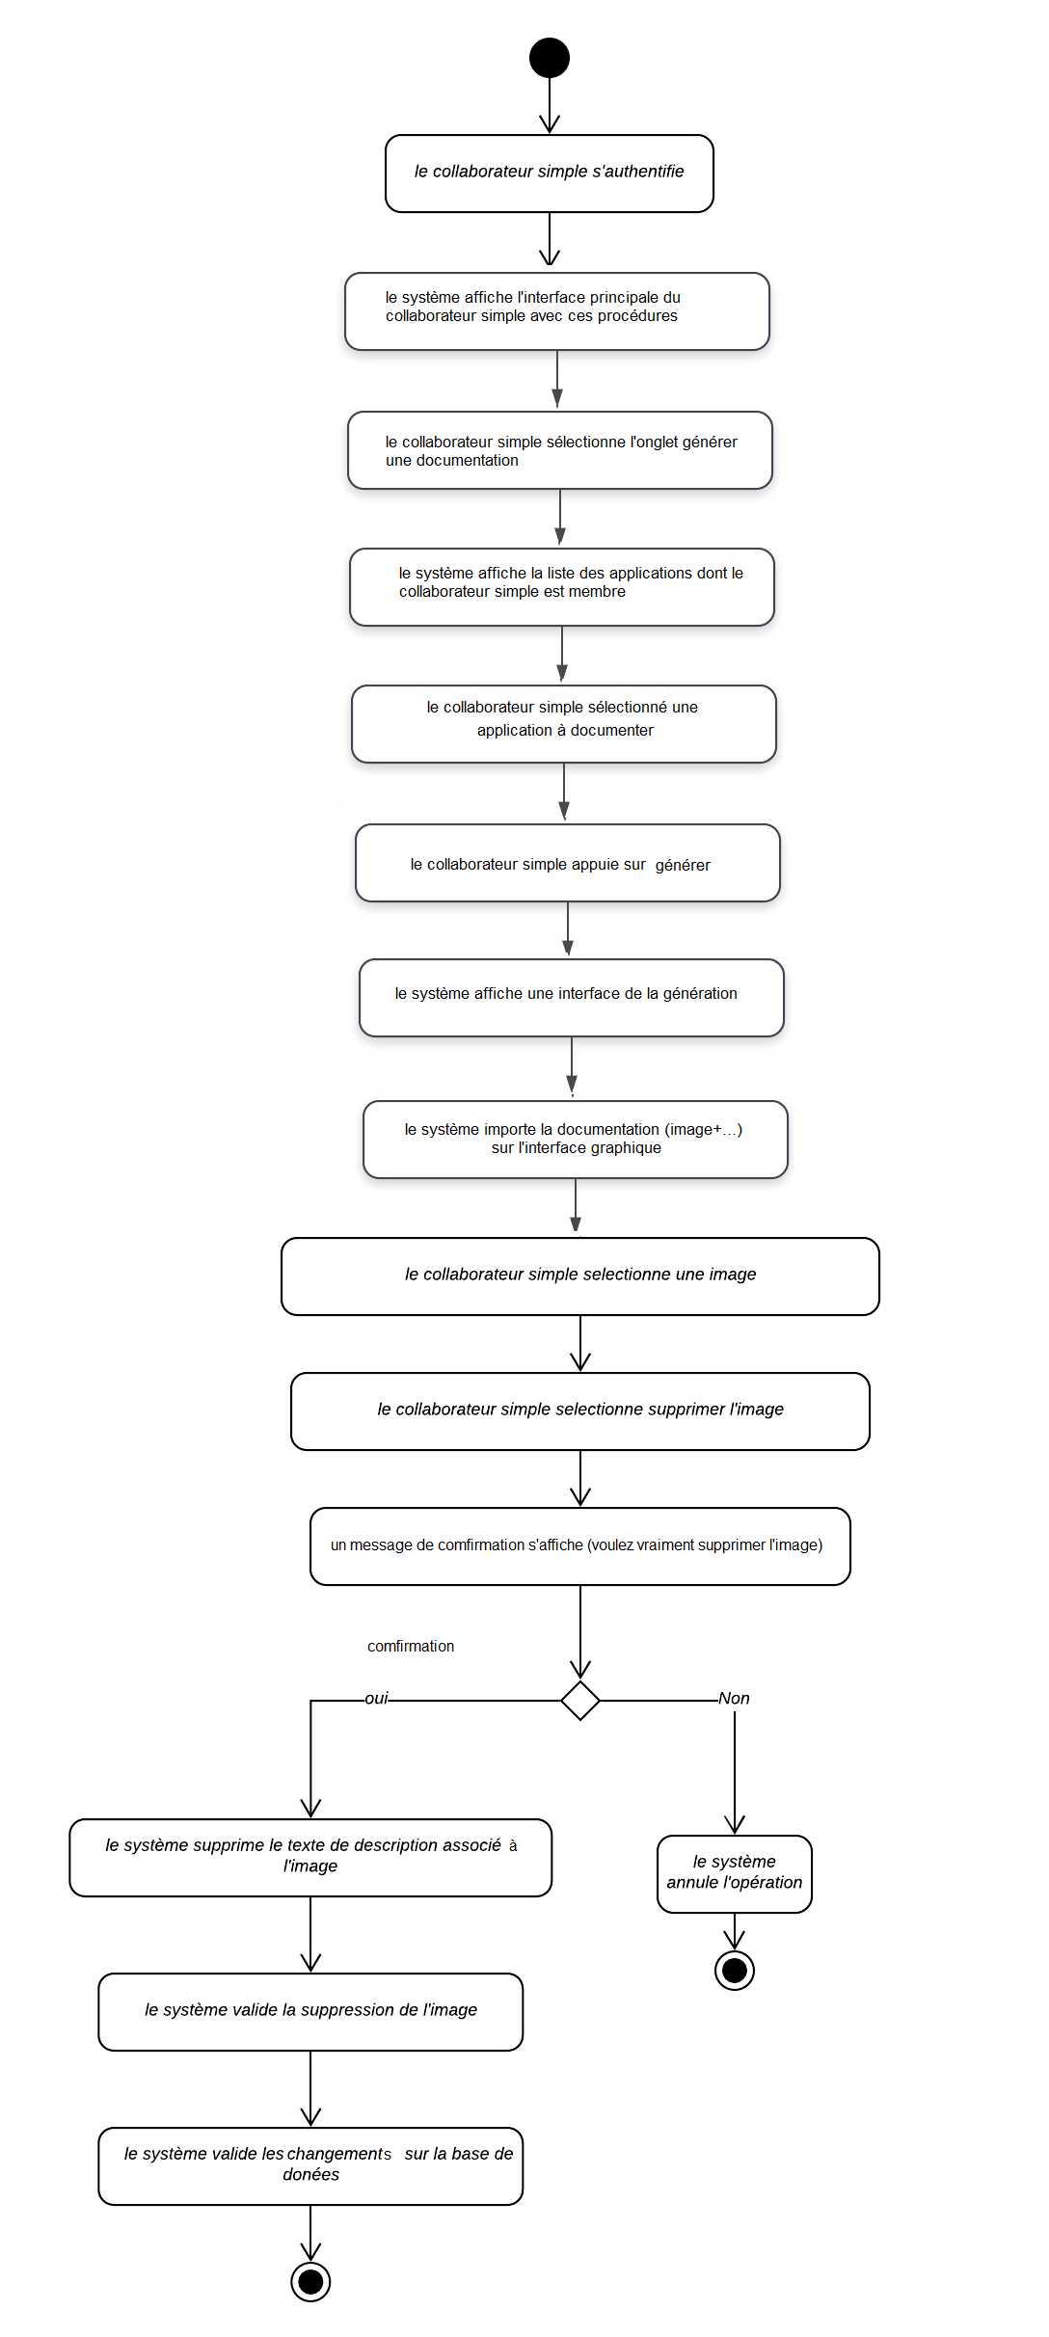
Figure 23:diagramme d'activité "Supprimer une image de la documentation"

Exporter la documentation finale
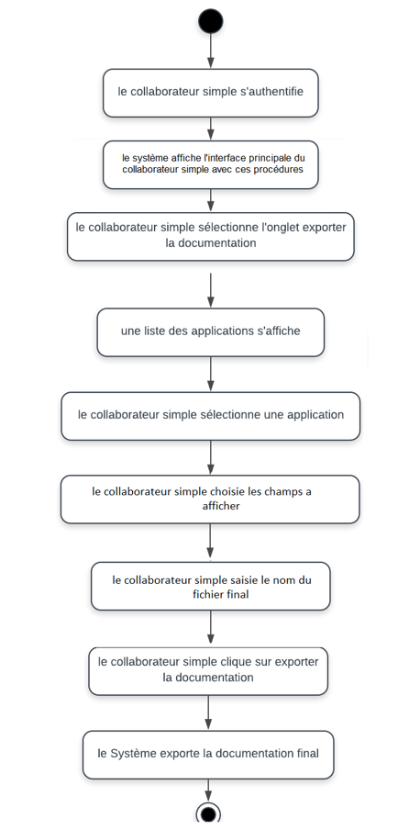
Figure 24:diagramme d'activité "Exporter la documentation final"

Dictionnaire de données brut
Après avoir extrait les données des documents nous avons obtenu :
N | Nom | Désignation | Type | Taille | Nature | Observation
1 | Intitulé_pr | Intitulé du projet | A | 10 | E
2 | Nom_projet | Nom du client | A | 30 | E
3 | Cadre_obt_pr | Cadre d’obtention du projet | A | 30 | E
4 | Pér_réal_pr | Période de réalisation | D | 12 | J
5 | Téch_mis_oeu | Technologies mises en œuvre | A | 50 | E
6 | Context_projet | Contexte du projet | A | 1000 | E
7 | Problématique | Problématique / besoins | A | 1000 | E
8 | Solution_propo | Solution proposée | A | 1000 | E
9 | Étape_projet | Étapes du projet | A | 1000 | E
10 | Bénéf_client | Bénéfices client | A | 1000 | E
11 | Nom_app | Nom d'application | A | 30 | E
12 | App_descrip | Description de l'application | A | 1000 | E
13 | Titre | Titre de l'image | A | 30 | E
14 | Txt_above | Texte descriptif de l'image (Haut) | A | 1000 | E
15 | Txt_below | Texte descriptive de l'image (Bas) | A | 100 | E
16 | Img | L'image | A | 1000 | E

Critiques et suggestions
Après avoir analyser le dictionnaire de données brute voici les critiques et les suggestions préposées :
Critiques | Suggestions | Document | Le nouveau nom du document
Manque d’identifiant | Ajouter un identifiant « id » | Fiche de projet | Projet
Le champ période de réalisation est un champ composé | Eclaté de champ :  - Date de début  - Période | / | /
Manuel d’utilisation est un document composé de plusieurs documents | Eclaté le document en sous document | Manuel d’utilisation | Application  Image  Image description
Manque d’identifiant | Ajouter un identifiant « id » | Application  Image  Image description | /
Auteurs du document Manuel d’utilisation | Ajouter les informations de chaque auteur avec un identifiant « id » et les champs :  - Username  - password | / | Utilisateur

Tableau 15:Table de critiques et suggestions

Conclusion
L’étude de l’existant et une étape indispensable pour la création d’un système, les informations collectées dans cette étape représentent le point d’entrée pour l’étape suivante notamment « la Conception ».
Dans notre cas, après avoir analyser tous les documents et les flux de chaque procédure nous avons atteint notre objectif de déterminer le dictionnaire de données brute et proposer des améliorations et des suggestions pour combler les manques détectés dans la phase analyse.

Chapitre 3
Etude conceptuelle

Introduction
La phase de la conception est la phase secondaire de la création et de la mise en œuvre de notre projet. En fait, elle représente une étape importante de réflexion dans le cycle de développement logiciel après la phase de l’étude de l’existant.
Dans ce chapitre, nous allons présenter en détails la conception du projet à travers les diagrammes UML suivants : le diagramme de classes et les diagrammes de séquence.

Dictionnaire de données épuré
Après avoir utilisé le dictionnaire de données brute et la table de critiques et suggestions comme entré :
N | Nom | Désignation | Type | Taille | Nature | Observation
 | Id | Identifiant du projet | N | 2 | E
1 | Intitulé_pr | Intitulé du projet | A | 10 | E
2 | Nom_projet | Nom du client | A | 30 | E
3 | Cadre_obt_pr | Cadre d’obtention du projet | A | 30 | E
4 | Date_début | Date début du projet | D | 10 | E | JJ/MM/AA
5 | Période | Période de réalisation du projet | N | 2
6 | Téch_mis_oeu | Technologies mises en œuvre | A | 50 | E
7 | Context_projet | Contexte du projet | A | 1000 | E
8 | Problématique | Problématique / besoins | A | 1000 | E
9 | Solution_propo | Solution proposée | A | 1000 | E
10 | Étape_projet | Étapes du projet | A | 1000 | E
11 | Bénéf_client | Bénéfices client | A | 1000 | E
12 | Id | Identifiant de l'application | N | 2 | E
13 | Nom_app | Nom d'application | A | 30 | E
14 | App_descrip | Description de l'application | A | 1000 | E
15 | Id | Identifiant de l'image | N | 2 | E
16 | Titre | Titre de l'image | A | 30 | E
17 | Img | L'image | A | 1000 | E
18 | Ordre | Le numéro d’ordre de l’image | N | 2 | E
19 | Id | Identifiant du texte descriptif | N | 2 | E
20 | Txt_above | Texte descriptif de l'image (Haut) | A | 1000 | E
21 | Txt_below | Texte descriptive de l'image (Bas) | A | 100 | E
22 | Taille | La Taille du texte descriptif | A | 2 | E
23 | Style | Le style du texte descriptif | A | 20 | E
24 | Couleur | La couleur du texte descriptif | A | 10 | E
25 | Id | Identifiant d'utilisateur | N | 2 | E
26 | Username | Le nom d'utilisateur | A | 20 | E
27 | Password | Le mot de passe de l'utilisateur | A | 20 | E
Tableau 16:Dictionnaire de données épuré

Diagramme de classes du système
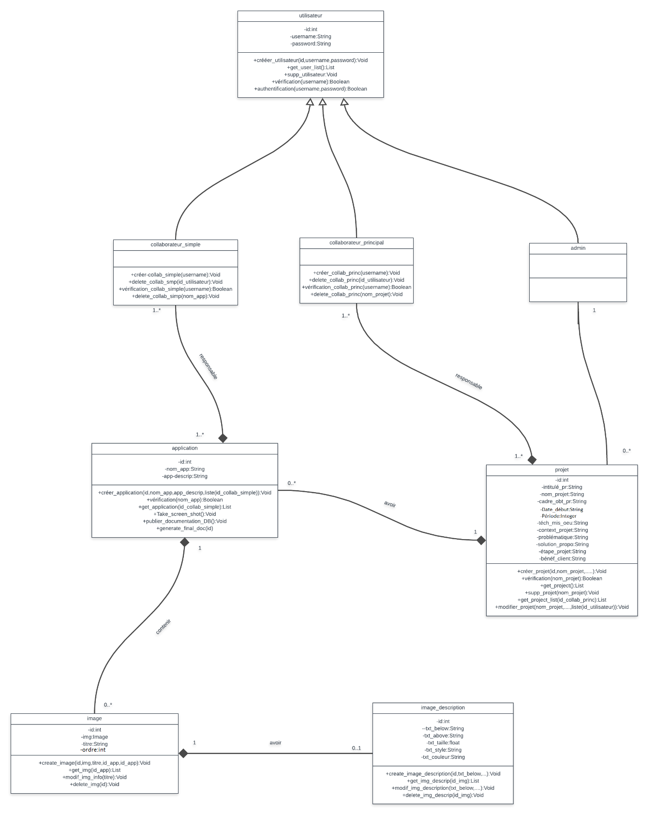
Figure 13:Diagramme de classes

Les diagrammes de séquence du système
Dans cette partie, nous allons présenter les différents diagrammes de séquence du système, pour mieux illustrer les liens entre les diagrammes de cas d'utilisation et le diagramme de classes ; aussi pour montrer comment les objets communiquent pour réaliser une certaine fonctionnalité.

Authentification
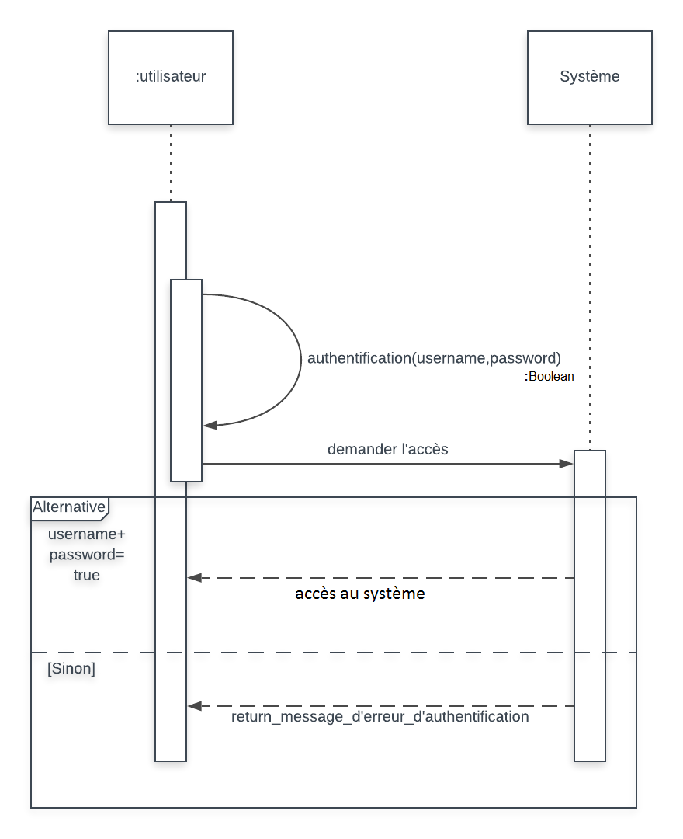
Figure 25:diagramme de séquence "Authentification"

La gestion des utilisateurs

Ajouter un utilisateur
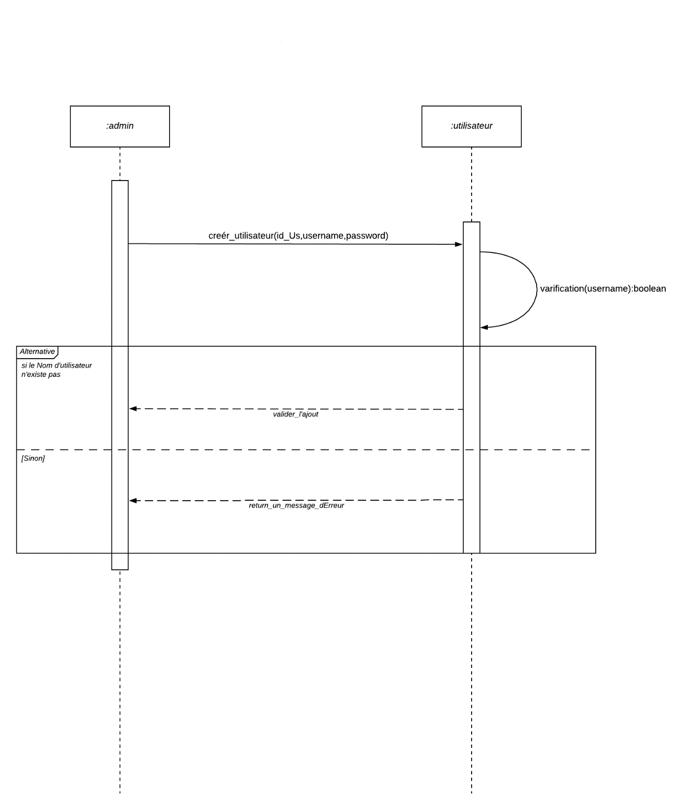
Figure 26 : diagramme de séquence "Ajouter un utilisateur"

Supprimer un utilisateur
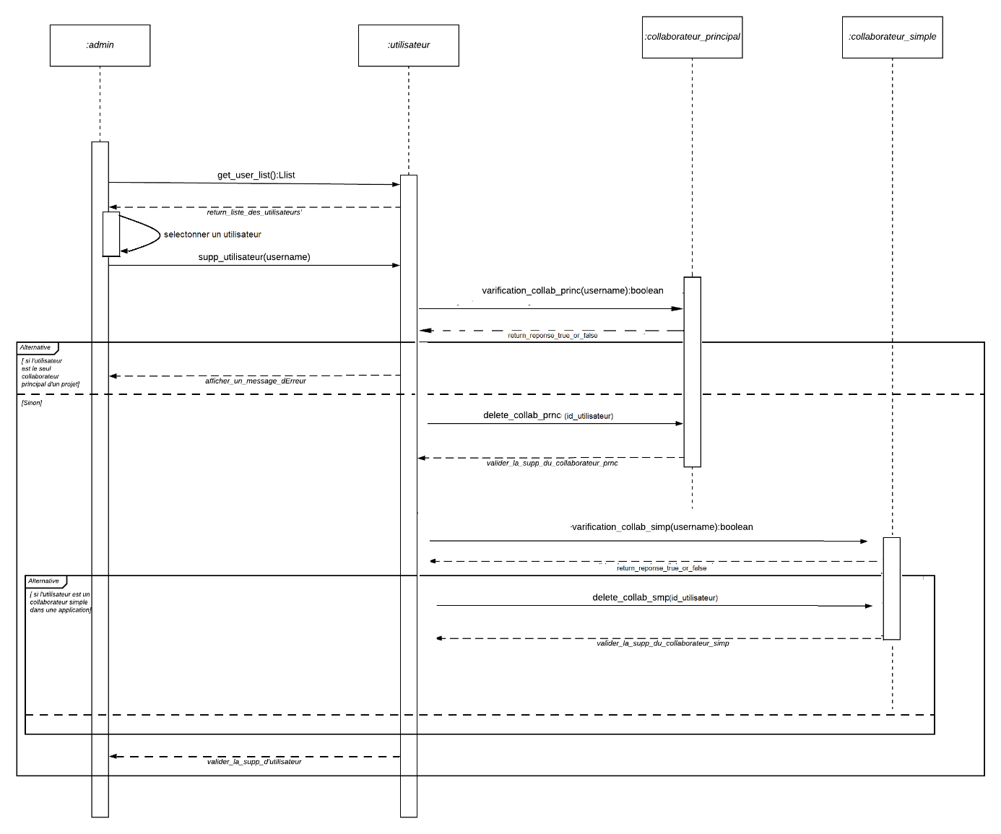
Figure 27 : diagramme de séquence "Supprimer un utilisateur"

La gestion du projet

Créer un projet
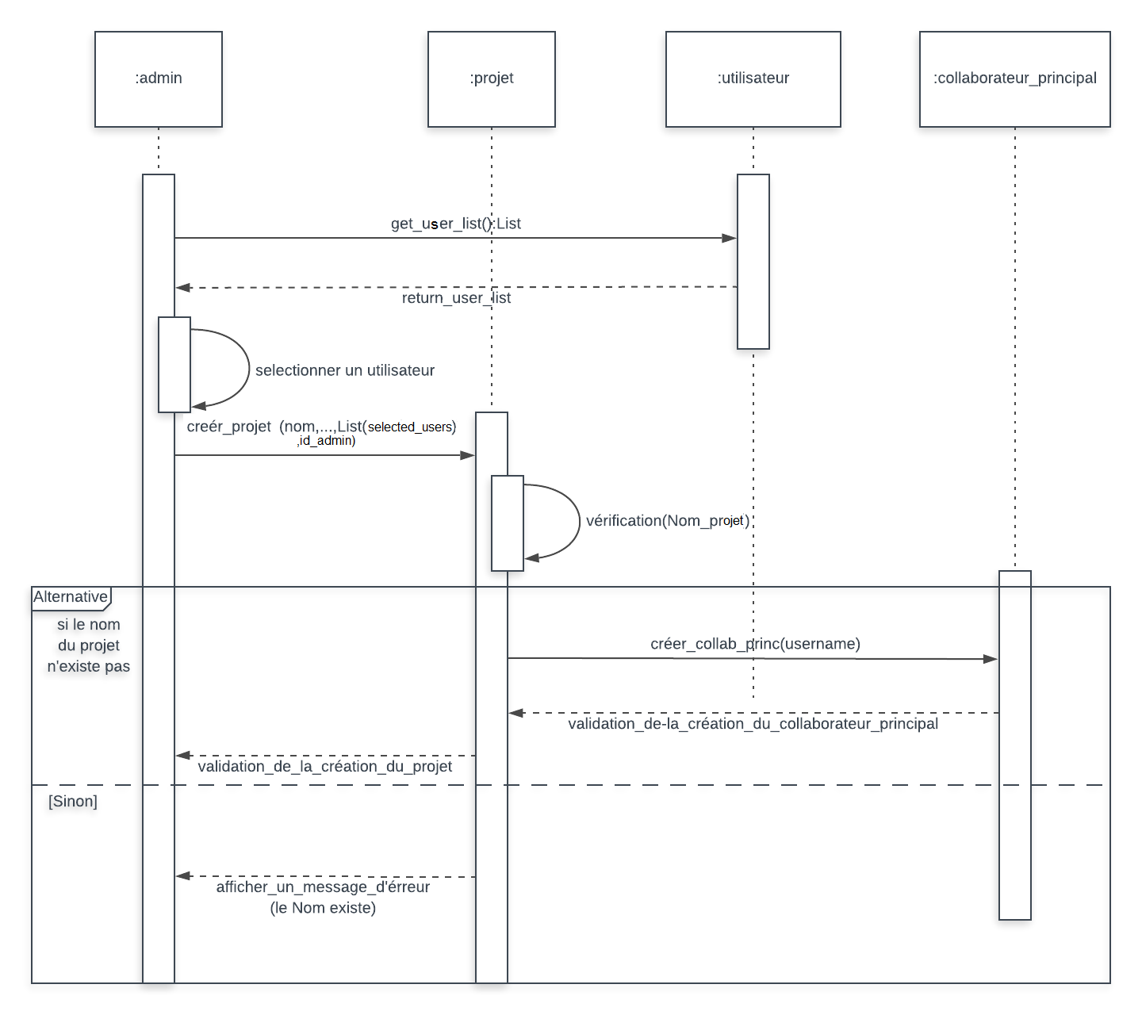
Figure 28 : diagramme de séquence "Créer un projet"

Supprimer un projet
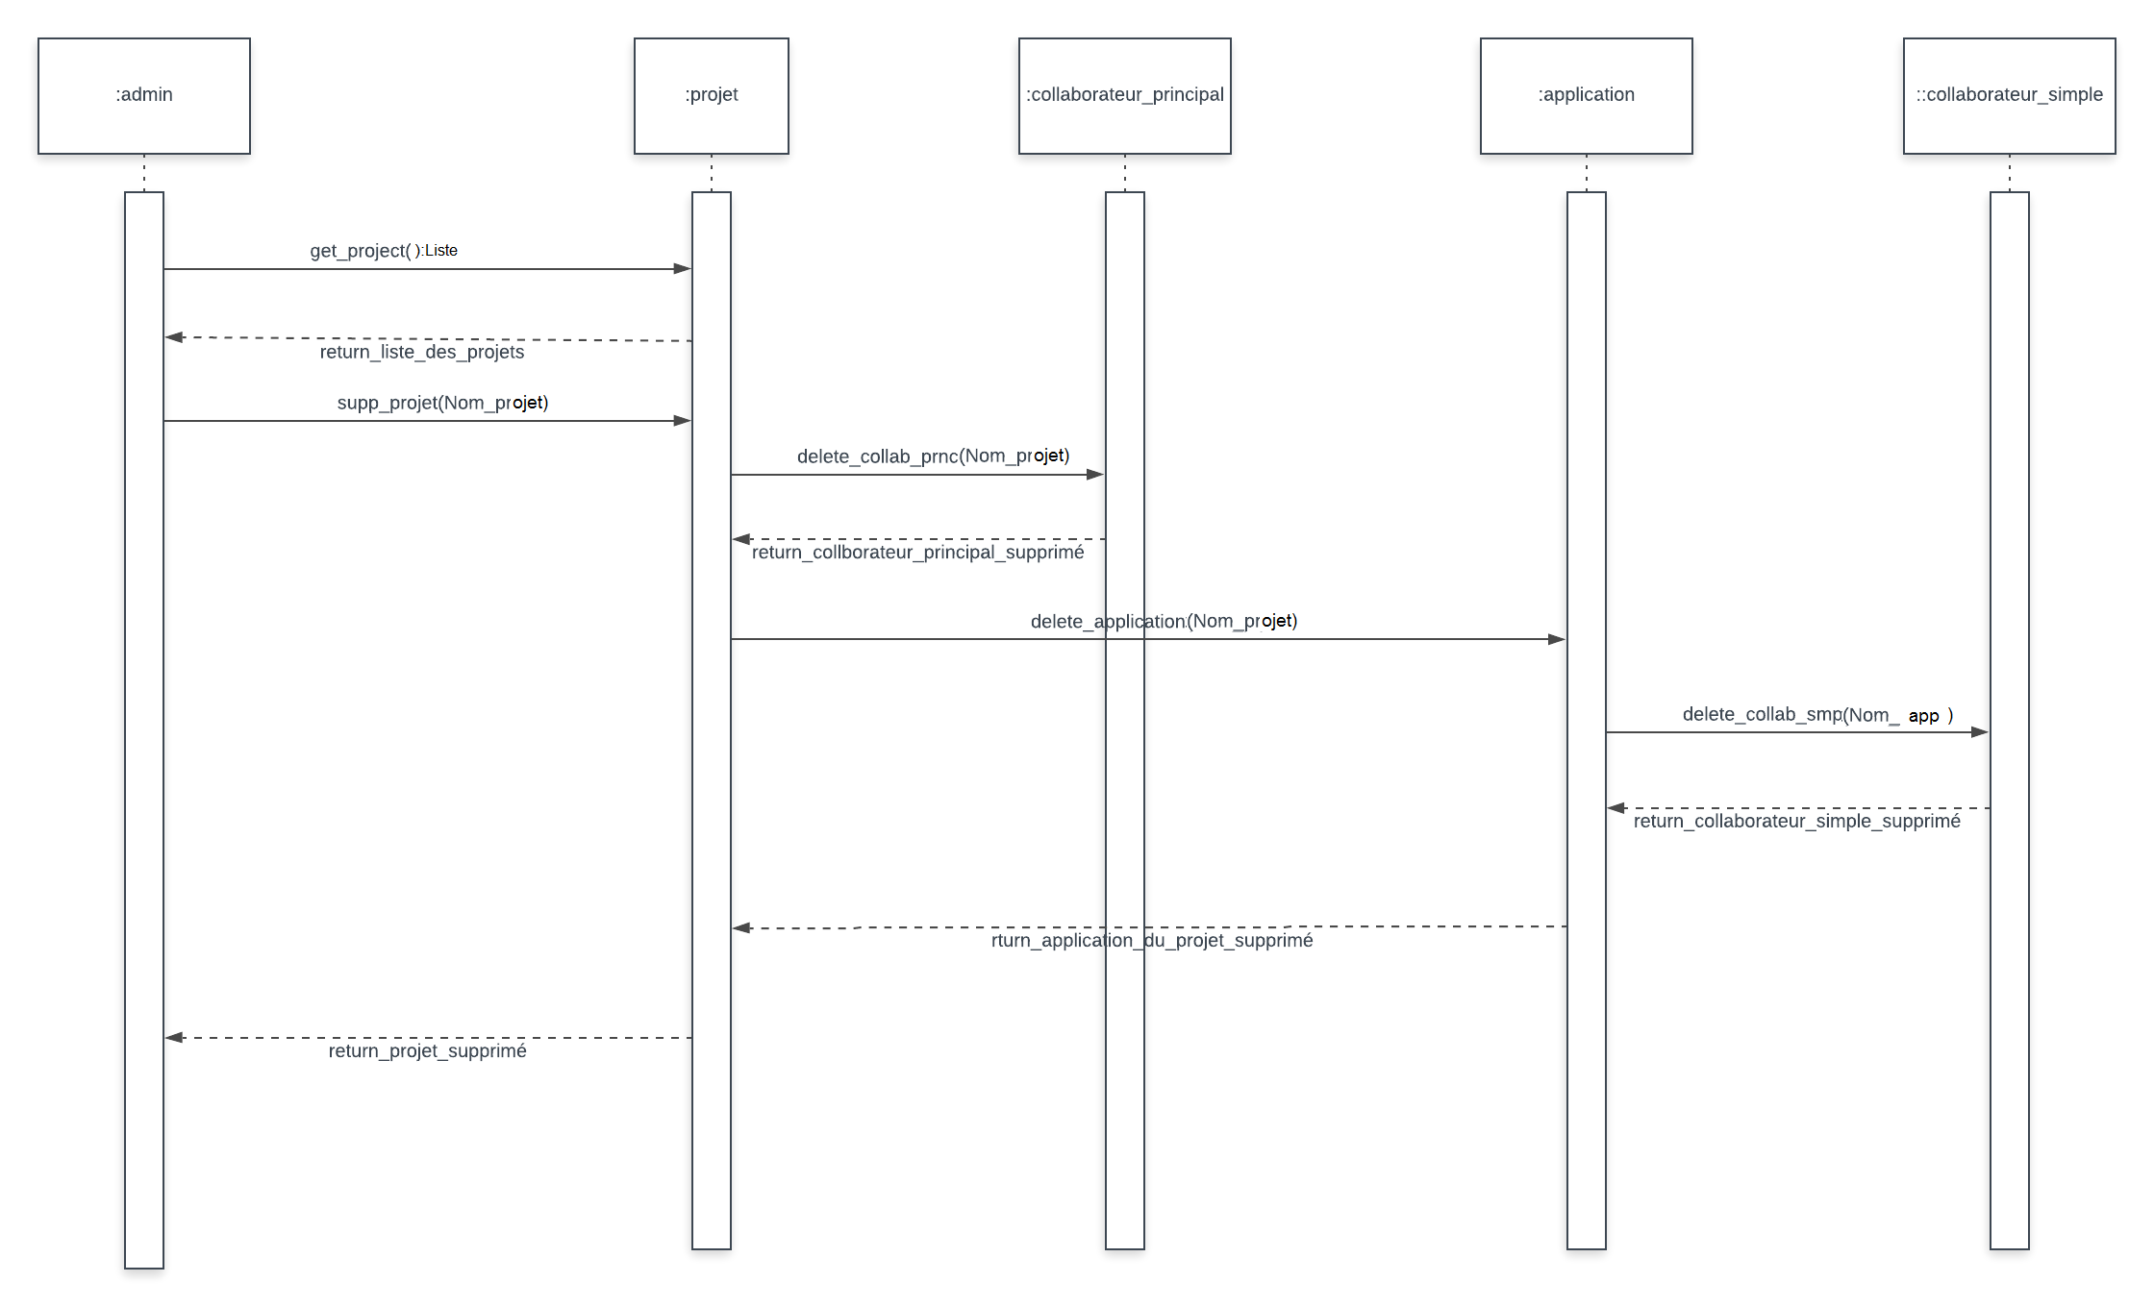
Figure 29 : diagramme de séquence "Supprimer un projet"

Paramétrage du projet à documenter

Modifier les informations du projet
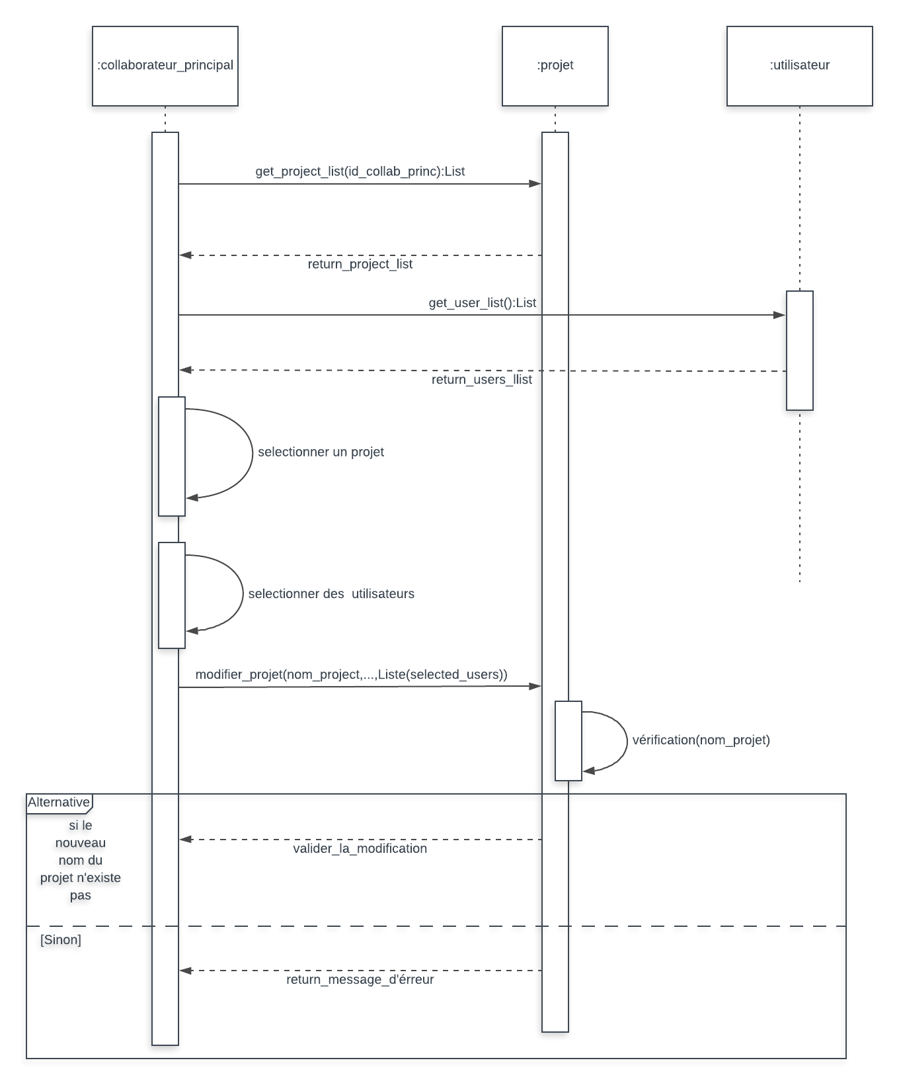
Figure 30 : diagramme de séquence "Modifier les informations du projet"

Créer une application à documenter

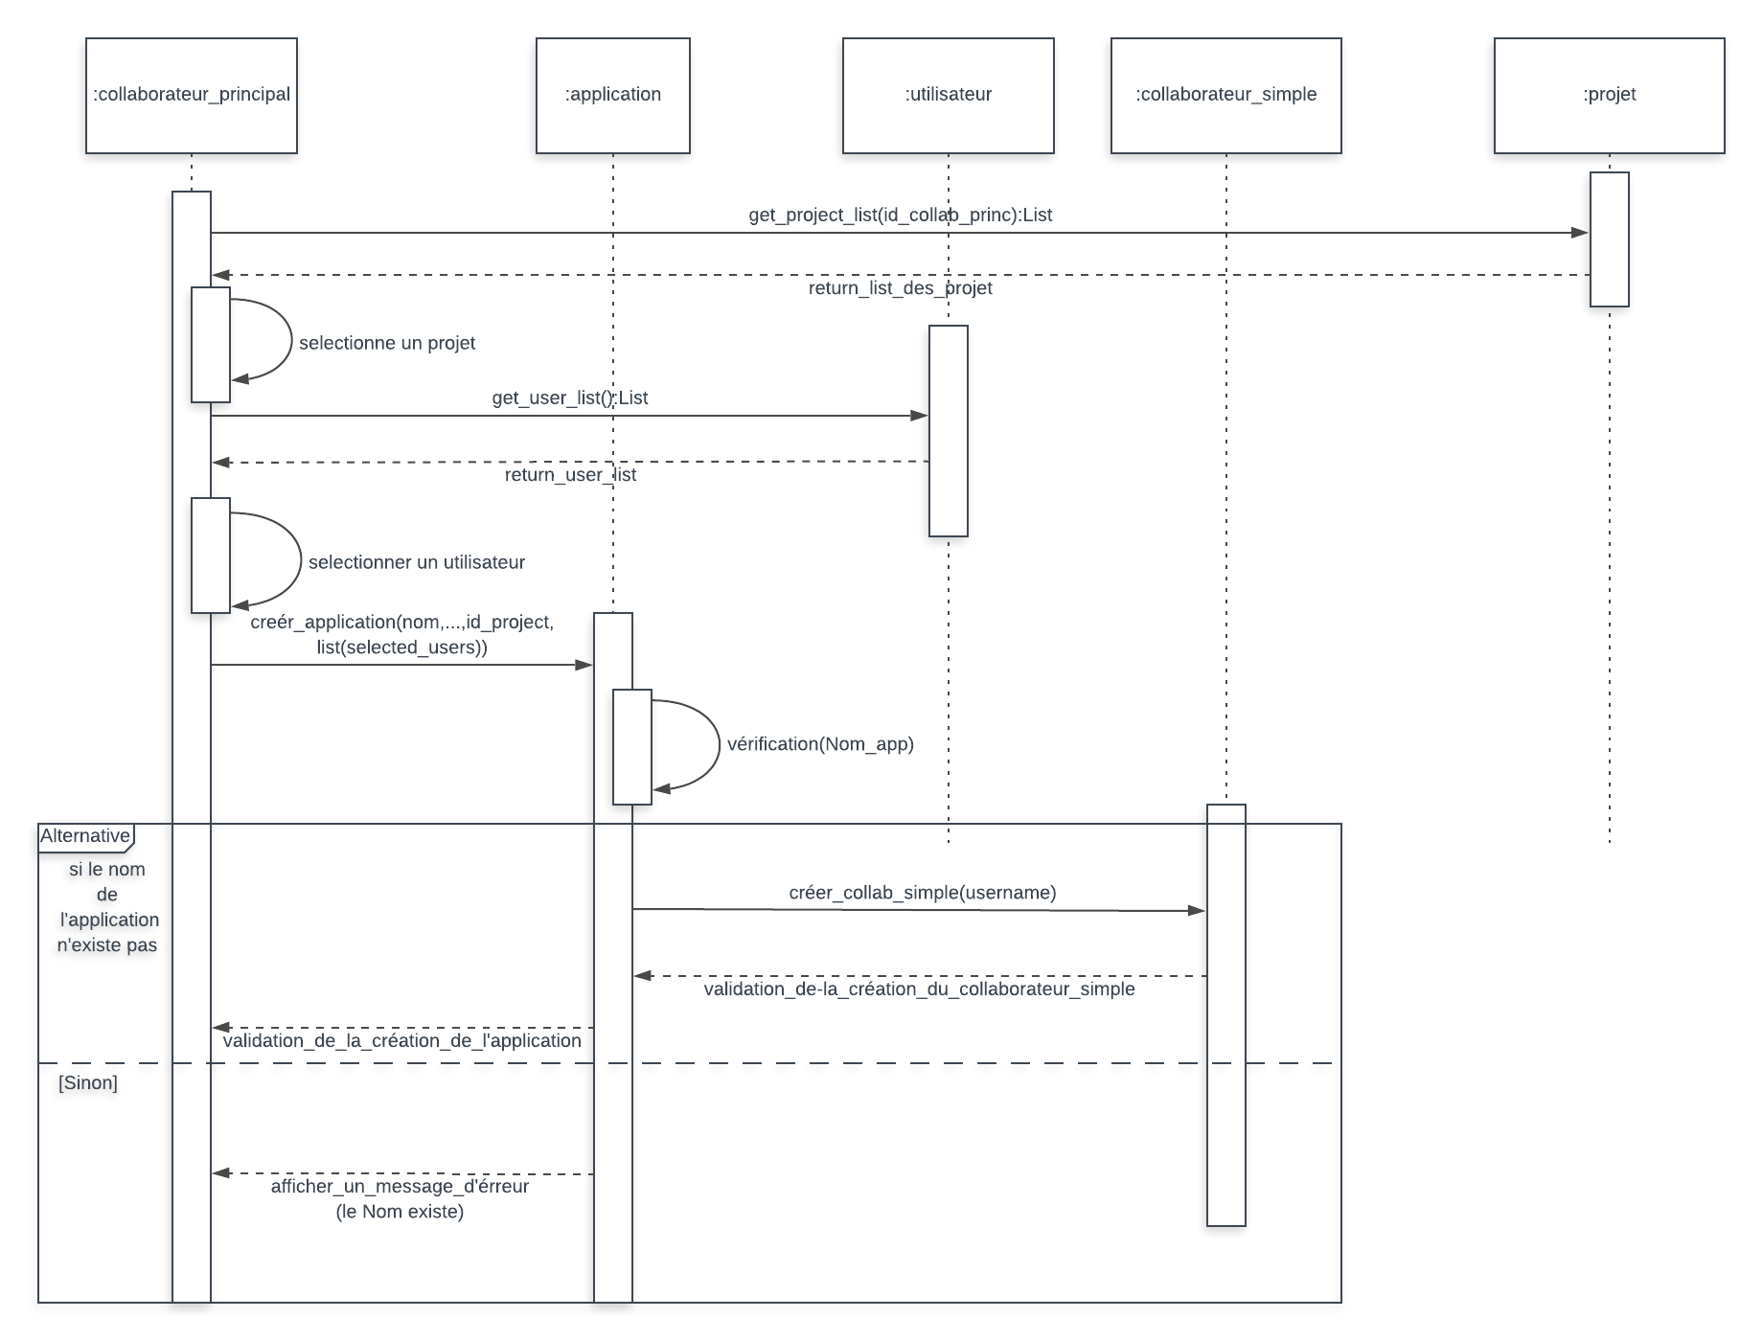
Figure 31 : diagramme de séquence "Créer une application à documenter"

Génération de la documentation

Créer une documentation

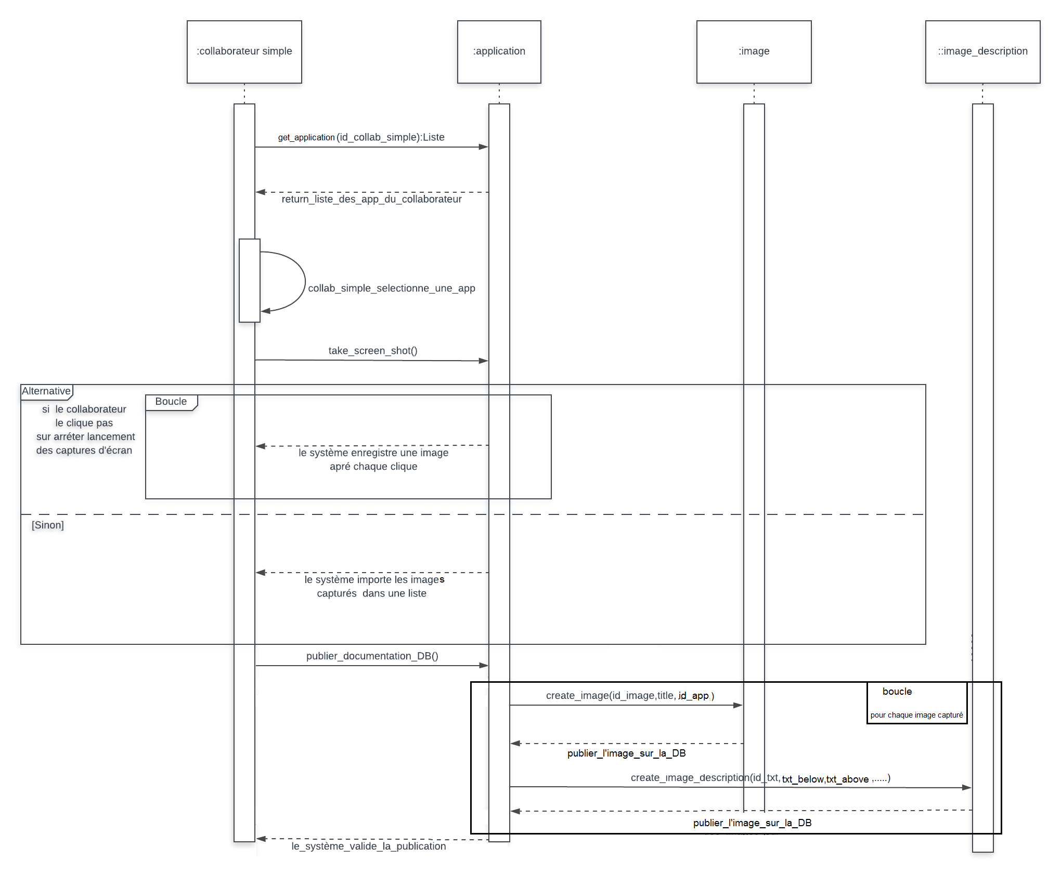
Figure 32 : diagramme de séquence "Créer une documentation"

Modifier la documentation

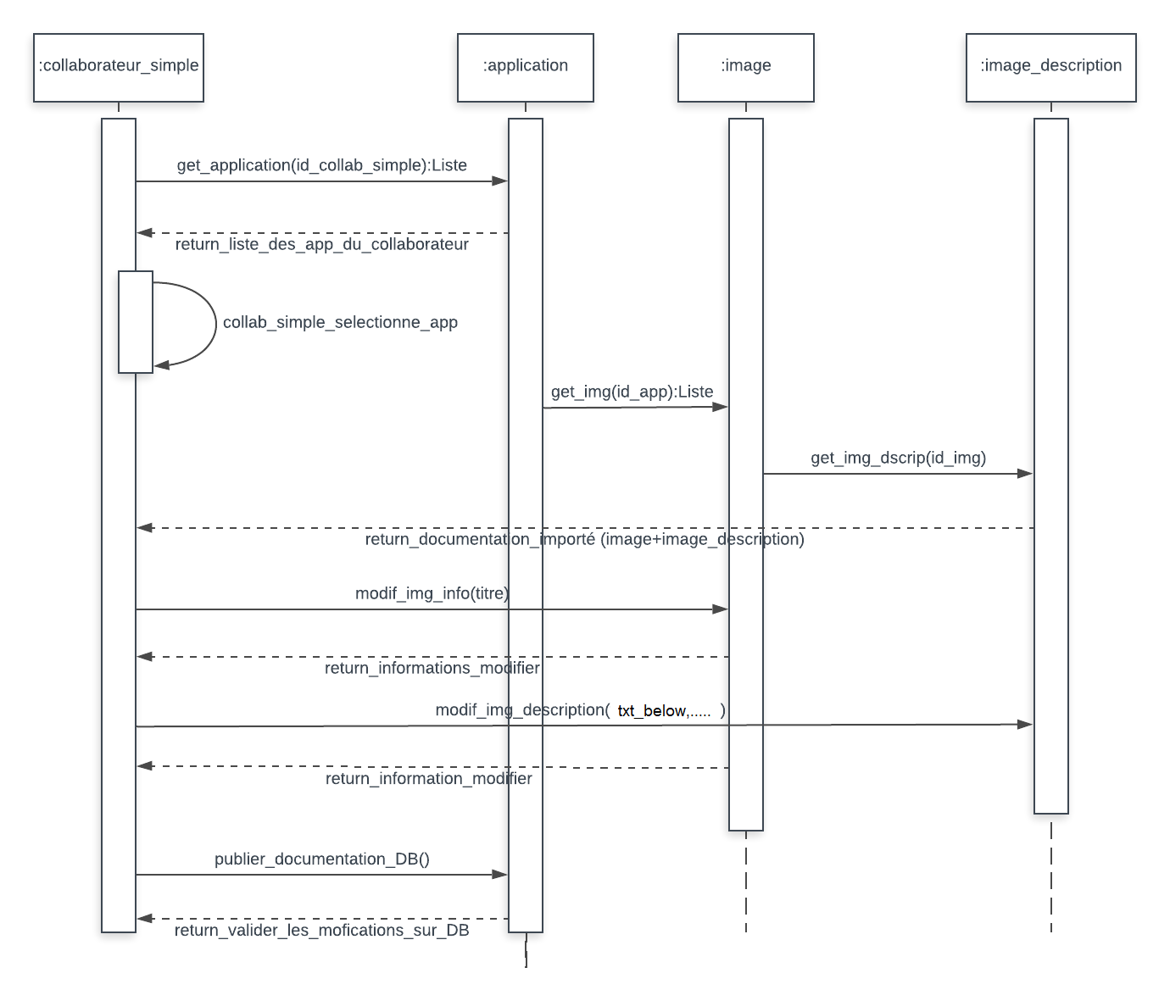
Figure 33 : diagramme de séquence "Modifier la documentation"

Supprimer une image de la documentation
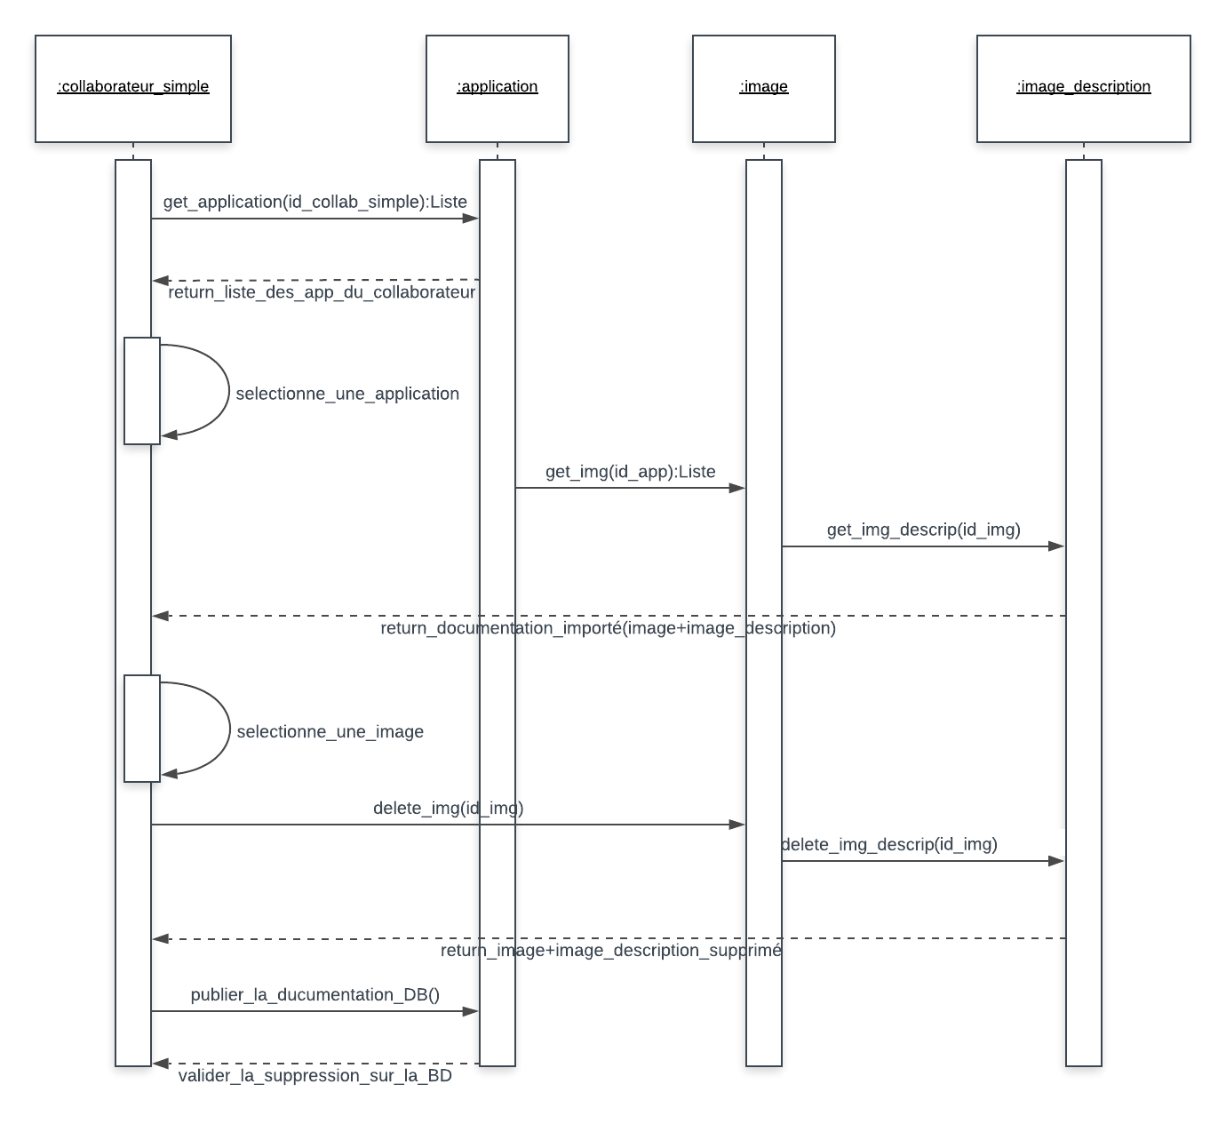
Figure 34 : diagramme de séquence "Supprimer une image de la documentation"

Exporter la documentation finale
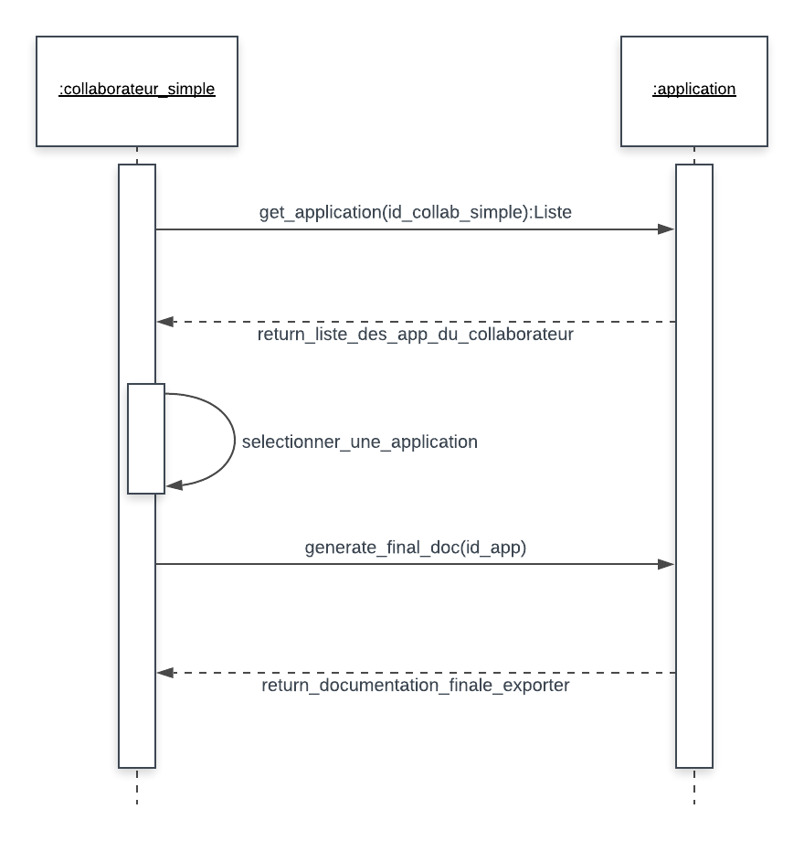
Figure 35 : diagramme de séquence "Exporter la documentation final"

Règles de gestion
- Admin peut créer plusieurs projets.
- Collaborateur principal doit être responsable d'un ou plusieurs projets.
- Un projet doit être gérer par un ou plusieurs collaborateurs principaux.
- Collaborateur simple doit être responsable d'une ou plusieurs applications.
- Une application doit être gérer par un ou plusieurs collaborateurs simples.
- Un projet peut avoir plusieurs applications.
- Une application doit être lier avec un et un seul projet.
- Une application peut avoir plusieurs images.
- Une image doit être lier avec une et une seule application.
- Une image peut avoir un seul texte descriptif.
- Le texte descriptif doit être lier avec une et une seule image.

Le passage vers le model relationnel (MLD)

Règles de passage de UML vers MLD
Pour passer du diagramme de classe UML vers le modèle logique de données, il faut suivre un ensemble de règles comme présentées dans le tableau suivant :
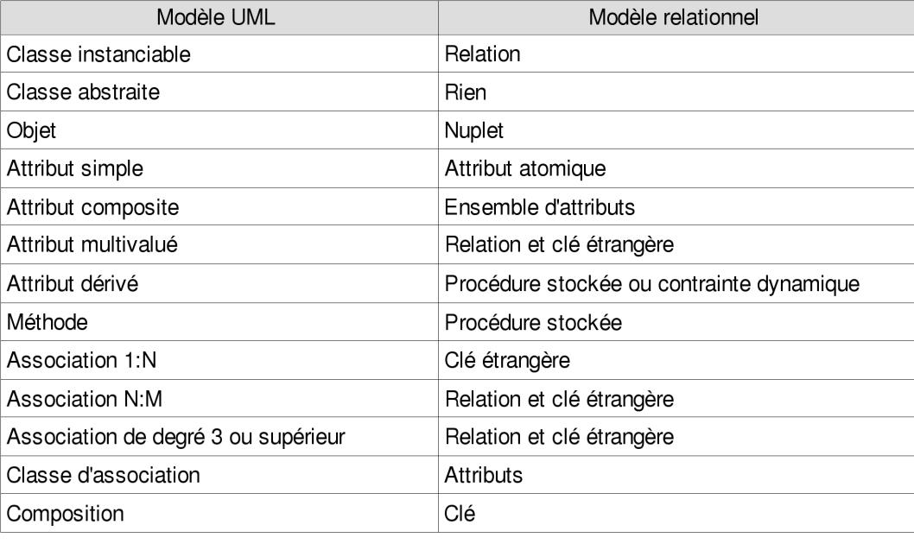
Tableau 17:passage de UML vers MLD

MLD du système (schéma de la base de données)
Après avoir appliqué les différentes règles de passage de UML vers MLD, nous avons obtenu les tables suivantes :

Utilisateur
Nom du champ | Type de données | Clés primaire/clés étrangère
Id | Int | PK
Username | Varchar (20)
Password | Varchar (20)
Tableau 18:Table utilisateur

Admin
Nom du champ | Type de données | Clés primaire/clés étrangère
Id | Int | PK, FK references utilisateur (Id)
Tableau 19:Table admin

Collaborateur_principal
Nom du champ | Type de données | Clés primaire/clés étrangère
Id | Int | PK, FK references utilisateur (Id)
Tableau 20:Table collaborateur principal

Collaborateur_simple
Nom du champ | Type de données | Clés primaire/clés étrangère
Id | Int | PK, FK references utilisateur (Id)
Tableau 21:Table collaborateur simple

Projet
Nom du champ | Type de données | Clés primaire/clés étrangère
Id | Int | PK
Intitulé_pr | Varchar (100)
Nom_projet | Varchar (30)
Cadre_obt_pr | Varchar (30)
Date_début | Date
Période | Int
Téch_mis_oeu | Varchar (100)
Context_projet | TEXT
Problématique | TEXT
Solution_propo | TEXT
Étape_projet | TEXT
Bénéf_client | TEXT
Id_admin | INT | FK references admin (Id)
Tableau 22:Table projet

Application
Nom du champ | Type de données | Clés primaire/clés étrangère
Id | Int | PK
Nom_app | Varchar (100)
App_descrip | TEXT
Id_projet | Int | FK references projet (Id)
Tableau 23:Table application

Image
Nom du champ | Type de données | Clés primaire/clés étrangère
Id | Int | PK
Img | LONGBLOOB
Titre | Varchar (100)
Id_app | Int | FK references application (Id)
Tableau 24:Table image

Image_description
Nom du champ | Type de données | Clés primaire/clés étrangère
Id | Int | PK, FK references image (Id)
Txt_below | TEXT
Txt_above | TEXT
Taille | FLOAT
Style | Varchar (20)
Couleur | Varchar (10)
Tableau 25:Table image description

Collaborateur_projet :
Nom du champ | Type de données | Clés primaire/clés étrangère
Id_collab_princ | Int | PK, FK references Collaborateur_principal (Id)
Id_projet | Int | PK, FK references Projet (Id)
Tableau 26:Table collaborateur projet

Collaborateur_appication :
Nom du champ | Type de données | Clés primaire/clés étrangère
Id_collab_samp | Int | PK, FK references Collaborateur_simple (Id)
Id_app | Int | PK, FK references application (Id)
Tableau 27:Table collaborateur application

Conclusion
Une bonne méthodologie de réalisation d'une application suppose une bonne maitrise de l'analyse (Etude de l’existant) et de la conception (Etude conceptuelle), ces dernières nous offre les différents modèles et diagrammes permettant de décrire le fonctionnement du logiciel à développer.
Ces modèles permettent d'expliciter les fonctionnalités. De manière globale, elle offre une vue panoramique sur l'ensemble des éléments et les interactions pris en compte dans la conception, à savoir le modèle logique, le modèle physique.

Chapitre 4
Réalisation de l’application

Introduction
Dans ce chapitre nous allons détailler la solution que nous avons développé pour répondre au besoin de l’organisme ITComp.
Notre solution est une application Desktop multi-utilisateur qui fonctionne sous réseau et utilise SGBDR pour le stockage des données.
Aussi elle est développée en utilisant un langage orienté objet très connu qui est Java.

Description du système réalisé

Description du SGBDR utilisé
Nous avons utilisé le SGBDR MySQL qui permet de gérer des bases de données, il peut aussi gérer de grosses quantités d'informations. Il utilise pour cela le langage SQL.
MySQL est un des SGBDR les plus connus et les plus utilisés, il est adopté par plusieurs grande firmes du domaine IT, nous citons :
- YouTube
- Wordpress

Description du langage de programmation utilisé
Java est un langage de programmation et une plate-forme informatique qui ont été créés par Sun Microsystems en 1995. Beaucoup d'applications et de sites Web ne fonctionne pas si Java n'est pas installé et leur nombre ne cesse de croître chaque jour. Java est rapide, sécurisé et fiable.
Des ordinateurs portables aux centres de données, des consoles de jeux aux superordinateurs scientifiques, des téléphones portables à Internet, la technologie Java est présente sur tous les fronts.

Choix technologique du système
Le tableau suivant résume les différents outils et technologies utilisés pour la réalisation du système.
- Langage de programmation : Java 8.0
- Technologie de présentation : Java Fx 2.0
- Environnement de développement : Eclipse Oxygen
- Base de données : MySQL 8.0
- Accès aux données : accès natif (en utilisant les requêtes SQL)
- Système d’exploitation : Windows 7

Sécurité du système
La sécurité du système se base sur deux notions :
- Authentification : Chaque utilisateur aura l'accès au système à l'aide de l'authentification.
- Autorisation : Chaque utilisateur aura accès aux différentes fonctionnalités du système selon son rôle.

Documentation du système réalisé

Interface d’authentification (Log in)
L'interface de log in permet aux utilisateurs de se connecter au système.
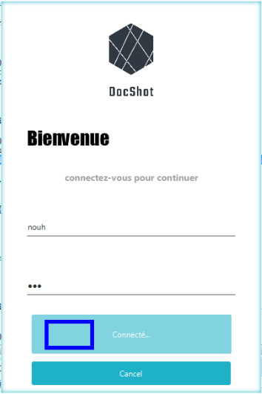
Note : La combinaison nom d'utilisateur et mot de passe doit être juste

Tableau de bord
L’onglet suivant présente un mini tableau de bord du système
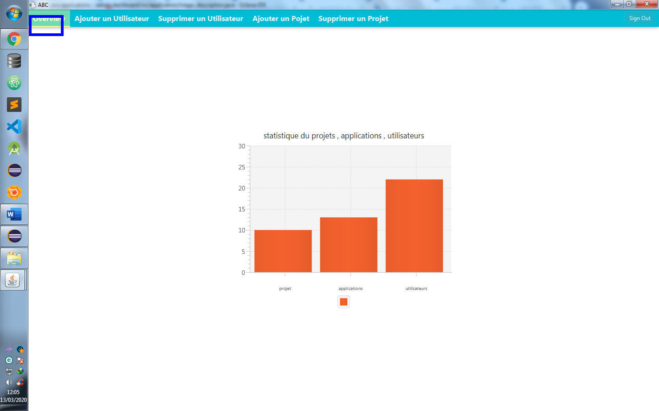

Ajouter un utilisateur
L'onglet suivant permet d'ajouter des utilisateurs dans le système
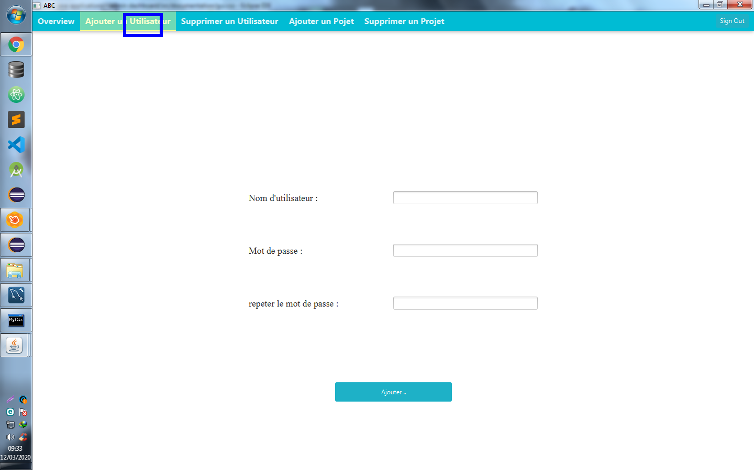
Note : Le nom d’utilisateur doit être unique.

Supprimer un utilisateur
L'onglet suivant nous permet de supprimer des utilisateurs dans du système
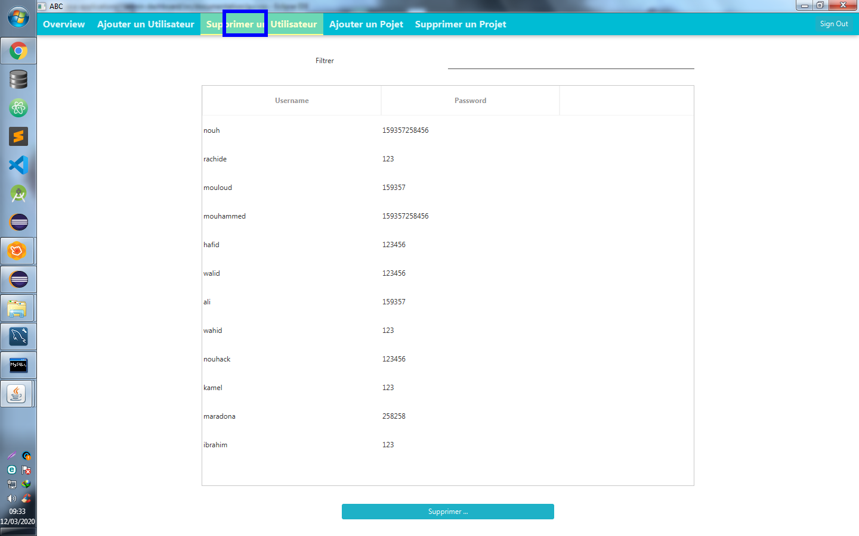

Ajouter des projets
L'onglet suivant permet d'ajouter des projets dans le système
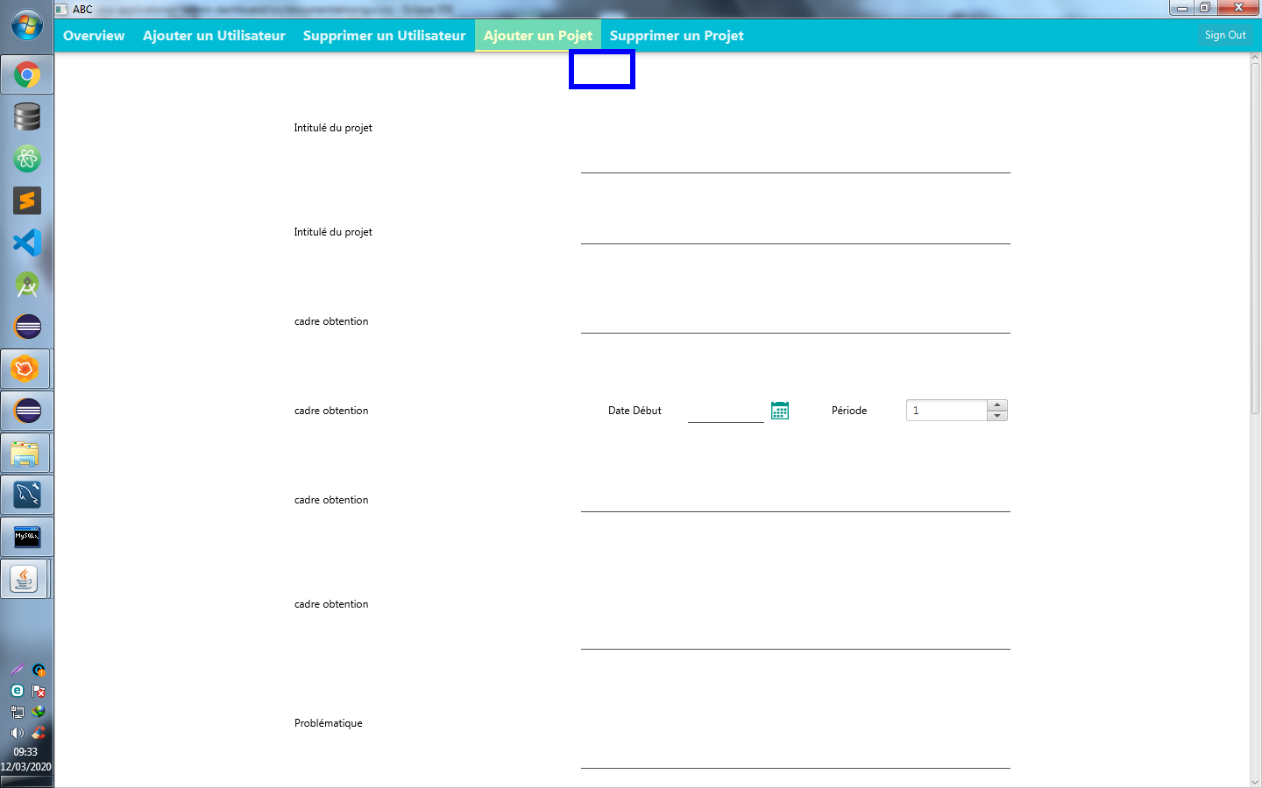
Note : Le nom des projets doit être unique pour chaque projet

Ajouter des collaborateurs principaux pour le projet
Le projet ajouté doit avoir au minimum un seul collaborateur principale
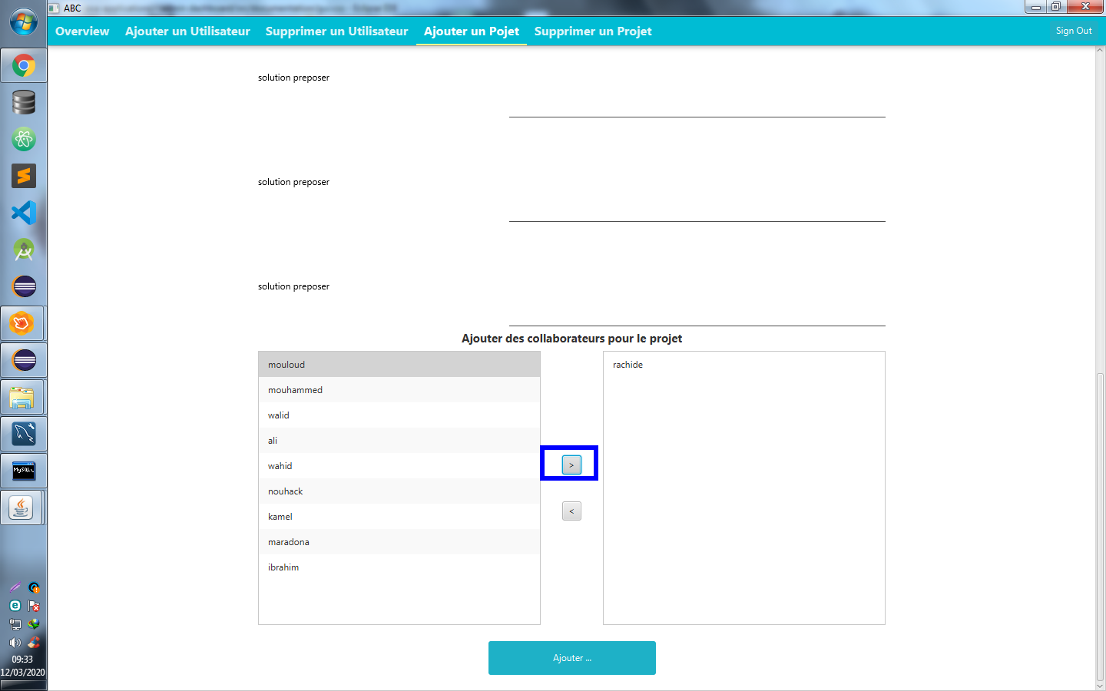
Les collaborateurs principaux ont la possibilité de gérer chaque projet et ses applications.

Supprimer des projets
L’onglet suivant permet de supprimer un projet
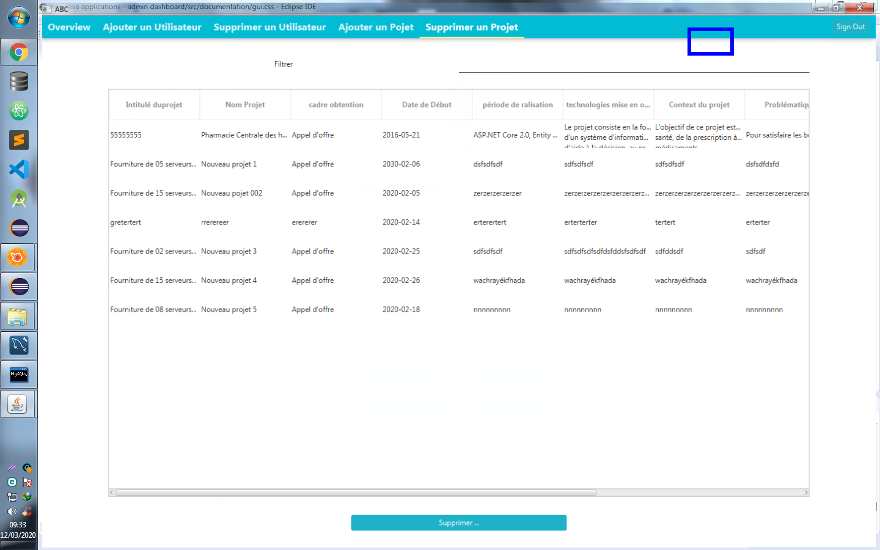
Note : Les collaborateurs principaux du projet seront supprimés automatiquement.

Créer des applications
L’onglet suivant permet de créer des applications à documenter dans le système
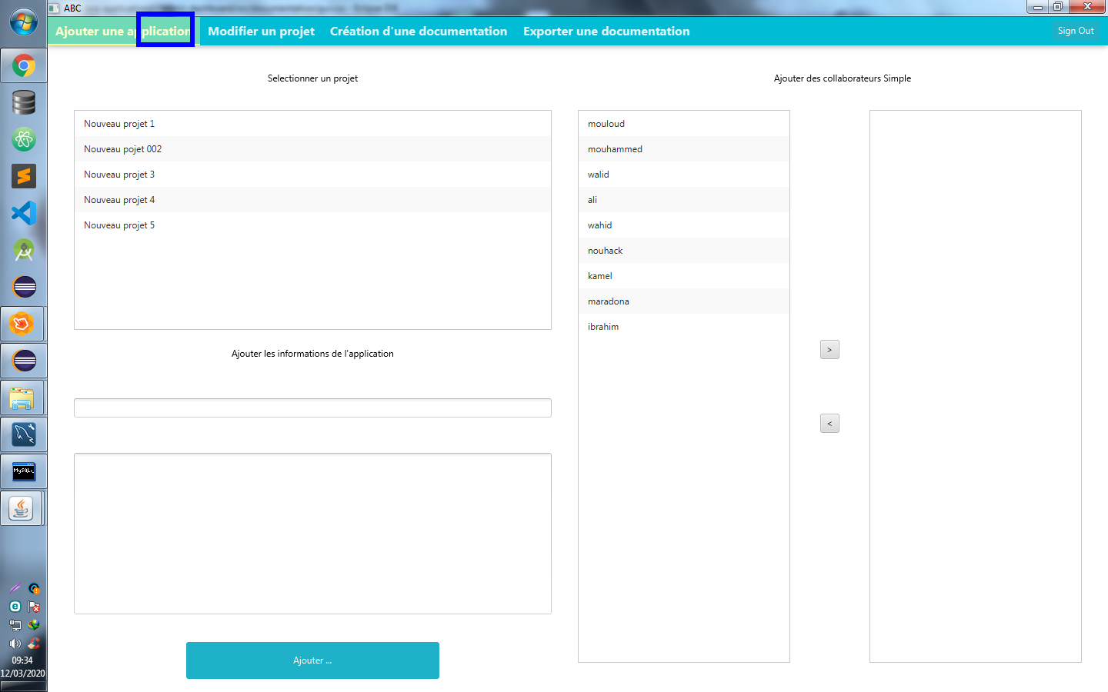
Note : Chaque application doit avoir au minimum un seul collaborateur simple.

Modifier un projet
L’onglet suivant permet de modifier les informations du projet. Aussi, il donne la possibilité d’ajouter des collaborateurs principaux pour le projet.
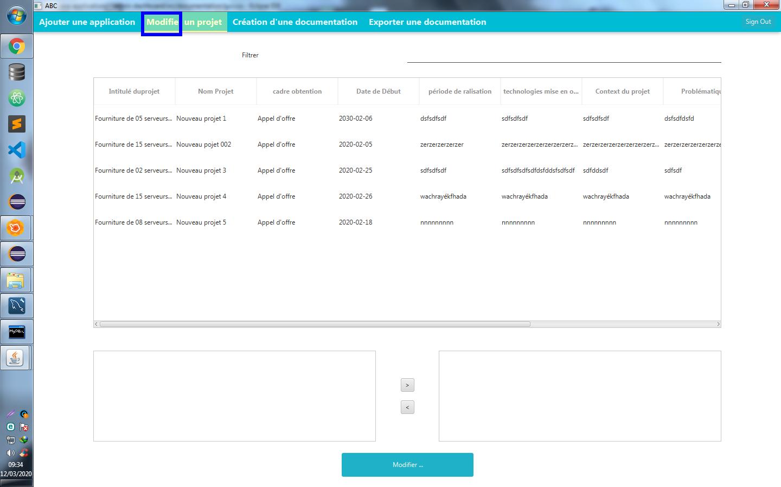

Sélectionner un projet
Sélectionner un projet à modifier
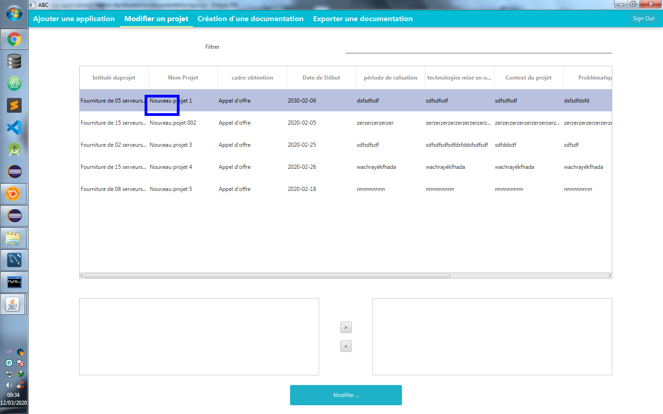
Note : Le nom du projet doit être unique même dans la modification.

Sélection d'une application pour la documentation
L'onglet suivant permet de sélectionner l'application à documenter
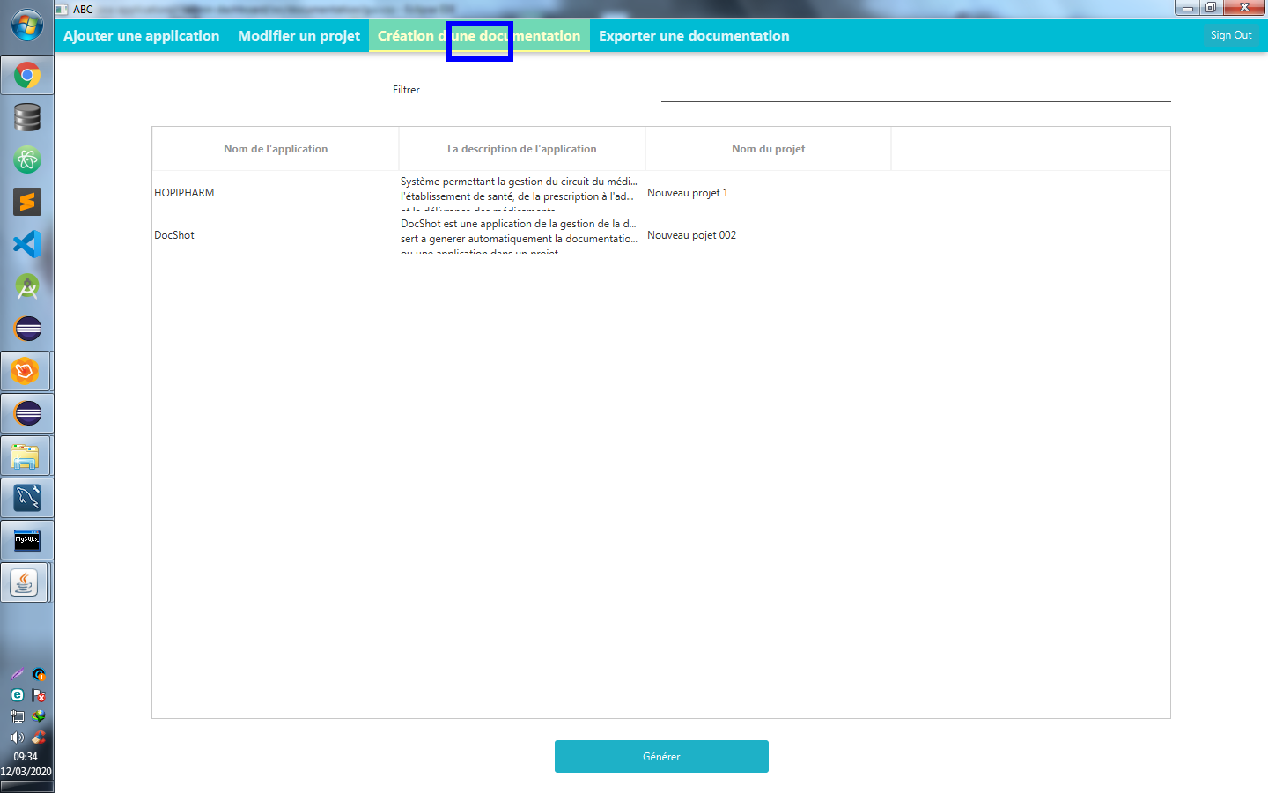

Génération de la documentation
Cette interface permet de générer la documentation d'une application
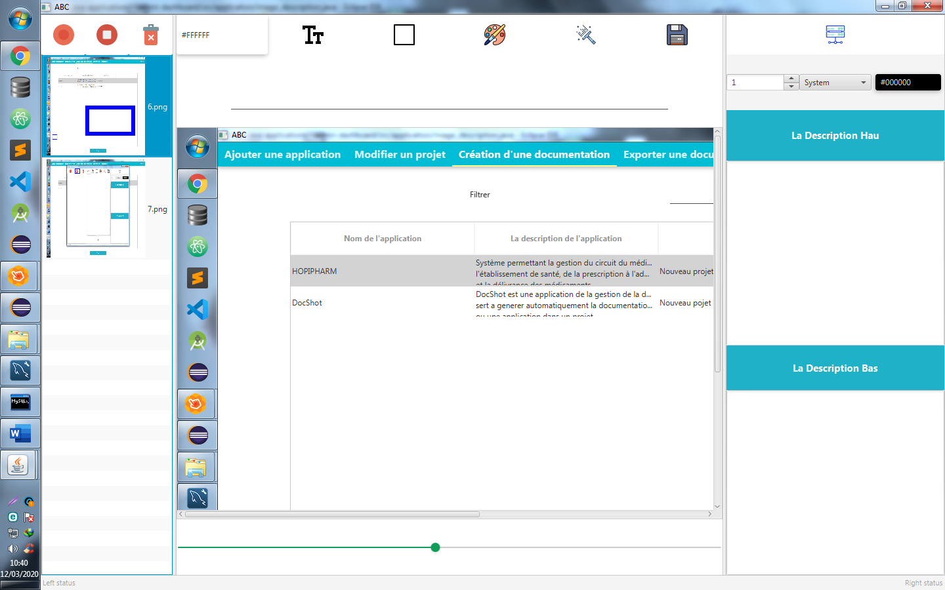

Exporter la documentation finale
L'onglet suivant permet d'exporter la documentation finale sous format Word (extension *.docx).
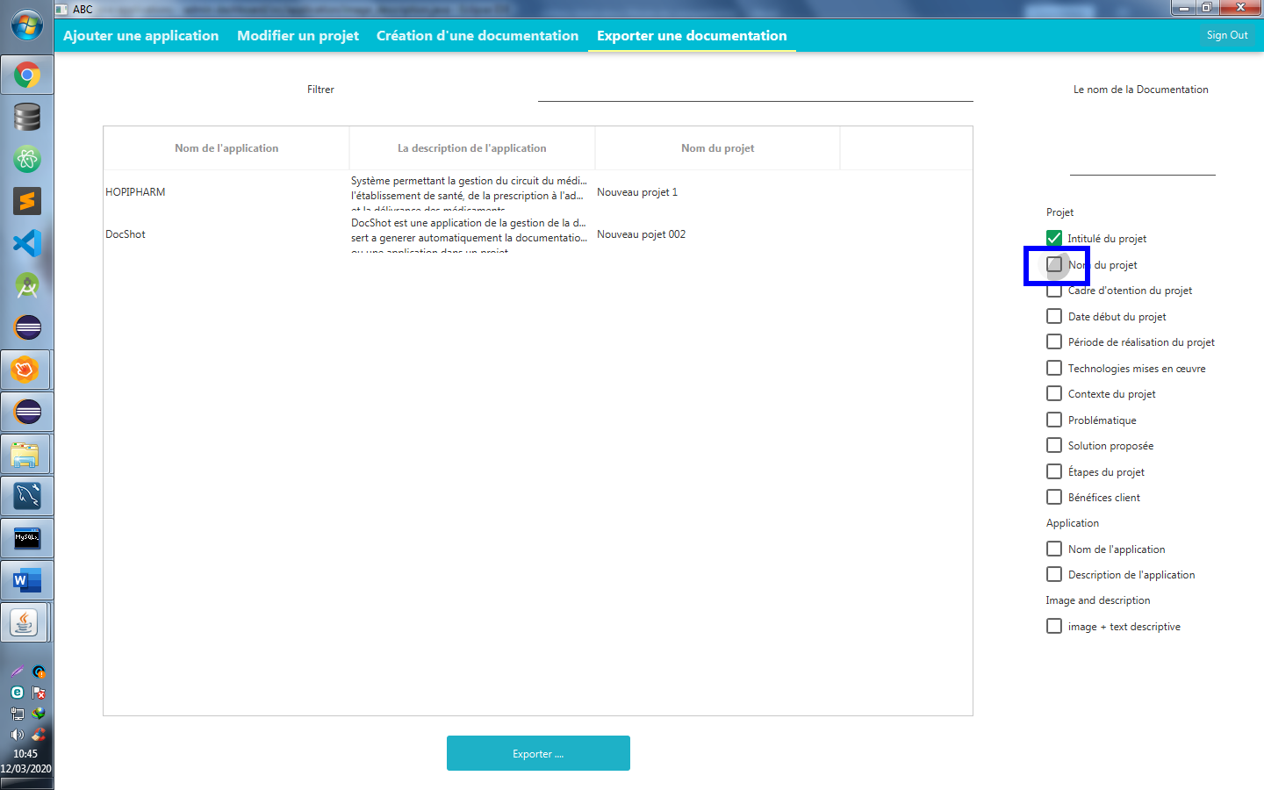

Conclusion
Les études précédentes nous ont permis de créer un système de la gestion de la documentation qui répond à tous les exigences demandées avec succès
Le Titre Documentation du système réalisé présente la documentation de l’application du système conçu à l’aide de notre application elle-même.

